TRƯỜNG ĐẠI HỌC MỞ THÀNH PHỐ HỒ CHÍ MINH
KHOA CÔNG NGHỆ THÔNG TIN

——●——

BÁO CÁO ĐỒ ÁN NGÀNH
XÂY DỰNG HỆ THỐNG QUẢN LÝ VÀ ĐẶT PHÒNG
KHÁCH SẠN TRỰC TUYẾN

Ngành: Công nghệ Thông tin
Giảng viên hướng dẫn: ..................................................
Sinh viên thực hiện: .....................................................
MSSV: ................................ Lớp: ................................

Thành phố Hồ Chí Minh, tháng 9 năm 2026

NHẬN XÉT CỦA GIẢNG VIÊN HƯỚNG DẪN
......................................................................................................................................
......................................................................................................................................
......................................................................................................................................
......................................................................................................................................
......................................................................................................................................
......................................................................................................................................
......................................................................................................................................
......................................................................................................................................
TP. Hồ Chí Minh, ngày ..... tháng ..... năm 2026
Giảng viên hướng dẫn
(Ký và ghi rõ họ tên)

LỜI CẢM ƠN
Trong suốt quá trình thực hiện đồ án ngành, nhóm sinh viên đã nhận được rất nhiều sự hướng dẫn, hỗ trợ và động viên từ quý thầy cô, gia đình và bạn bè. Đây là nền tảng quan trọng giúp nhóm hoàn thành đồ án một cách trọn vẹn.
Trước tiên, nhóm xin gửi lời cảm ơn chân thành và sâu sắc nhất đến giảng viên hướng dẫn, người đã tận tình theo sát, góp ý và định hướng trong suốt học kỳ, từ giai đoạn chọn đề tài, viết đề cương cho đến khi hoàn thiện báo cáo và chuẩn bị bảo vệ.
Nhóm cũng xin gửi lời cảm ơn đến Khoa Công nghệ Thông tin, Trường Đại học Mở Thành phố Hồ Chí Minh đã xây dựng chương trình đào tạo thực tiễn, tạo điều kiện về cơ sở vật chất và thời gian để sinh viên có thể thực hiện đồ án một cách nghiêm túc và khoa học.
Cuối cùng, xin cảm ơn gia đình và bạn bè đã luôn đồng hành, chia sẻ khó khăn và tiếp thêm động lực trong suốt thời gian thực hiện đề tài.
Do thời gian và kiến thức còn hạn chế, báo cáo khó tránh khỏi những thiếu sót. Nhóm rất mong nhận được sự góp ý của quý thầy cô để đề tài được hoàn thiện hơn.
TP. Hồ Chí Minh, tháng 9 năm 2026

MỤC LỤC
NHẬN XÉT CỦA GIẢNG VIÊN HƯỚNG DẪN i
LỜI CẢM ƠN ii
MỤC LỤC iii
DANH MỤC HÌNH ẢNH vi
DANH MỤC BẢNG BIỂU vii
DANH MỤC TỪ VIẾT TẮT viii
CHƯƠNG 1: GIỚI THIỆU 1
1.1. Bối cảnh và vấn đề 1
1.2. Mục tiêu đề tài 1
1.3. Đối tượng và phạm vi 2
1.3.1. Đối tượng sử dụng 2
1.3.2. Phạm vi đề tài 3
1.4. Phương pháp thực hiện 5
1.5. Bố cục báo cáo 5
CHƯƠNG 2: CƠ SỞ LÝ THUYẾT VÀ CÔNG NGHỆ SỬ DỤNG 6
2.1. Kiến trúc tổng quan của ứng dụng Web 6
2.1.1. Mô hình Client – Server 6
2.1.2. Giao thức HTTP và chu trình Request – Response 6
2.1.3. Kiến trúc phân lớp (N-tier) và chuẩn giao tiếp WSGI 7
2.1.4. Mẫu kiến trúc phần mềm MVC (Model – View – Controller) 8
2.1.5. Cơ sở dữ liệu quan hệ và chuẩn hoá dữ liệu 8
2.2. Tổng quan các công nghệ sử dụng 10
2.3. Chi tiết từng công nghệ sử dụng trong dự án 11
2.3.1. Python 3.10+ 11
2.3.2. Flask Framework (v3.0.2) 11
2.3.3. SQLAlchemy ORM và Flask-SQLAlchemy 12
2.3.4. PyMySQL — driver kết nối MySQL 13
2.3.5. MySQL 8.0 — hệ quản trị cơ sở dữ liệu 13
2.3.6. Werkzeug — WSGI toolkit và băm mật khẩu 14
2.3.7. Jinja2 — Template engine 14
2.3.8. MoMo Payment API (v2) — thanh toán trực tuyến 15
2.3.9. Sinh mã QR và dịch vụ Email 16
2.3.10. I18N — hệ thống đa ngôn ngữ tự xây dựng 16
2.3.11. Bootstrap và Chart.js — front-end 17
2.3.12. UUID — sinh mã định danh duy nhất 17
2.3.13. Xuất báo cáo CSV 17
2.4. Công trình liên quan và khoảng trống nghiên cứu 18
2.5. Lý do chọn bộ công nghệ Flask + MySQL 18
2.6. Tóm tắt chương 19
CHƯƠNG 3: PHÂN TÍCH VÀ THIẾT KẾ HỆ THỐNG 20
3.1. Yêu cầu hệ thống 20
3.1.1. Yêu cầu chức năng — phía Khách hàng 20
3.1.2. Yêu cầu chức năng — phía Quản trị (Admin/Staff) 21
3.1.3. Yêu cầu phi chức năng 21
3.2. Sơ đồ Use Case 22
3.3. Thiết kế kiến trúc phần mềm 23
3.4. Thiết kế Cơ sở dữ liệu (ERD) 24
3.5. Mô tả chi tiết các thực thể trong CSDL 25
3.6. Sơ đồ hoạt động (Activity Diagram) 26
3.6.1. Quy trình Đặt phòng trực tuyến 26
3.6.2. Quy trình Thanh toán MoMo 28
CHƯƠNG 4: HIỆN THỰC VÀ KIỂM THỬ HỆ THỐNG 29
4.1. Môi trường và công cụ hiện thực 29
4.2. Cấu trúc mã nguồn dự án 29
4.3. Chi tiết hiện thực các module chính 30
4.3.1. Module xác thực và phân quyền 30
4.3.2. Module tìm kiếm và đặt phòng trực tuyến 31
4.3.3. Module thanh toán trực tuyến MoMo 31
4.3.4. Module quản trị và lập hoá đơn 32
4.3.5. Module đa ngôn ngữ (I18N) 32
4.4. Danh sách route chính 32
4.5. Giao diện hệ thống 34
4.5.1. Giao diện phía khách hàng 34
4.5.2. Giao diện phía quản trị 38
4.6. Kiểm thử hệ thống 40
4.7. Nhận xét chương 42
CHƯƠNG 5: KẾT QUẢ, ĐÁNH GIÁ VÀ KẾT LUẬN 43
5.1. Kết quả đạt được 43
5.2. Đánh giá và bàn luận 44
5.2.1. Ưu điểm 44
5.2.2. Hạn chế 44
5.3. Hướng phát triển 45
5.4. Kết luận 45
TÀI LIỆU THAM KHẢO 47
PHỤ LỤC 48
Phụ lục A. Hướng dẫn cài đặt và chạy chương trình 48
Phụ lục B. Tài khoản thử nghiệm 49

DANH MỤC HÌNH ẢNH
STT | Hình | Mô tả
1 | Hình 2.1 | Kiến trúc tổng quan Flask — vòng đời một HTTP request
2 | Hình 2.2 | Luồng hoạt động ORM SQLAlchemy
3 | Hình 2.3 | Trình tự tích hợp thanh toán MoMo API
4 | Hình 3.1 | Sơ đồ Use Case tổng quát
5 | Hình 3.2 | Sơ đồ kiến trúc phần mềm MVC
6 | Hình 3.3 | Sơ đồ ERD Cơ sở dữ liệu (16 bảng)
7 | Hình 3.4 | Sơ đồ hoạt động — Quy trình Đặt phòng trực tuyến
8 | Hình 3.5 | Sơ đồ hoạt động — Quy trình Thanh toán MoMo
9 | Hình 4.1 | Wireframe khung giao diện Trang chủ
10 | Hình 4.2 | Wireframe khung giao diện Chi tiết loại phòng
11 | Hình 4.3 | Wireframe khung giao diện Form đặt phòng
12 | Hình 4.4 | Wireframe khung giao diện Thanh toán MoMo
13 | Hình 4.5 | Wireframe khung giao diện Dashboard quản trị
14 | Hình 4.6 | Wireframe khung giao diện Quản lý đặt phòng
15 | Hình 4.7 | Wireframe khung giao diện Lập hóa đơn

DANH MỤC BẢNG BIỂU
STT | Bảng | Mô tả
1 | Bảng 2.1 | Tổng hợp công nghệ sử dụng trong dự án
2 | Bảng 2.2 | So sánh các nền tảng đặt phòng khách sạn phổ biến
3 | Bảng 2.3 | So sánh các hướng tiếp cận công nghệ nền tảng
4 | Bảng 3.1 | Yêu cầu chức năng phía Khách hàng
5 | Bảng 3.2 | Yêu cầu chức năng phía Quản trị
6 | Bảng 3.3 | Danh sách các bảng trong CSDL
7 | Bảng 3.4 | Chi tiết bảng NguoiDung
8 | Bảng 3.5 | Chi tiết bảng DatPhong
9 | Bảng 4.1 | Cấu trúc thư mục mã nguồn
10 | Bảng 4.2 | Danh sách các route chính (Client)
11 | Bảng 4.3 | Danh sách các route chính (Admin)
12 | Bảng 4.4 | Bảng kiểm thử chức năng (Test Cases)

DANH MỤC TỪ VIẾT TẮT
Viết tắt | Nghĩa đầy đủ
CNTT | Công nghệ thông tin
CSDL | Cơ sở dữ liệu
ERD | Entity-Relationship Diagram (Sơ đồ thực thể – mối kết hợp)
API | Application Programming Interface (Giao diện lập trình ứng dụng)
ORM | Object-Relational Mapping (Ánh xạ đối tượng – quan hệ)
MVC | Model – View – Controller
CRUD | Create – Read – Update – Delete
HMAC | Hash-based Message Authentication Code
SHA-256 | Secure Hash Algorithm 256-bit
SMTP | Simple Mail Transfer Protocol
REST | Representational State Transfer
UUID | Universally Unique Identifier
QR Code | Quick Response Code
CSS | Cascading Style Sheets
HTML | HyperText Markup Language
I18N | Internationalization (Đa ngôn ngữ)
WSGI | Web Server Gateway Interface
DAO | Data Access Object

CHƯƠNG 1: GIỚI THIỆU

1.1. Bối cảnh và vấn đề
Ngành công nghiệp khách sạn và du lịch đang ngày càng phát triển mạnh mẽ, đặc biệt tại Việt Nam — một trong những quốc gia có tốc độ tăng trưởng du lịch nhanh nhất khu vực Đông Nam Á. Lượng khách du lịch quốc tế và nội địa tăng đều qua các năm kéo theo nhu cầu lưu trú và đặt phòng trực tuyến tăng cao, đặt ra yêu cầu ngày càng lớn về việc số hóa quy trình vận hành khách sạn.
Tuy nhiên, nhiều khách sạn quy mô vừa và nhỏ tại Việt Nam vẫn đang quản lý phòng, dịch vụ và khách hàng thông qua sổ sách giấy hoặc các phần mềm rời rạc, không đồng bộ. Điều này dẫn đến hàng loạt vấn đề còn tồn tại:
- Khó khăn trong tra cứu: nhân viên mất nhiều thời gian tìm kiếm thông tin phòng trống, lịch sử đặt phòng.
- Dễ sai sót: đặt phòng trùng lặp (overbooking), tính sai hóa đơn, bỏ sót dịch vụ phát sinh.
- Trải nghiệm khách hàng kém: khách không thể xem phòng, so sánh giá hay đặt phòng trước từ xa.
- Thiếu công cụ thống kê: quản lý không nắm được doanh thu theo thời gian thực, không có biểu đồ phân tích kinh doanh.
Xuất phát từ những vấn đề thực tiễn nêu trên, đối tượng chịu ảnh hưởng trực tiếp là ba nhóm: khách hàng (trải nghiệm đặt phòng), nhân viên lễ tân (khối lượng thao tác thủ công) và chủ/quản lý khách sạn (khả năng kiểm soát doanh thu). Nhóm sinh viên đề xuất xây dựng Hệ thống Quản lý và Đặt phòng Khách sạn Trực tuyến — một giải pháp phần mềm toàn diện, tích hợp đặt phòng, thanh toán điện tử, quản lý dịch vụ và thống kê doanh thu trên một nền tảng duy nhất, nhằm giải quyết đồng thời các vấn đề trên.

1.2. Mục tiêu đề tài
Đề tài nhằm xây dựng một Hệ thống Quản lý và Đặt phòng Khách sạn Trực tuyến hoàn chỉnh, đáp ứng năm mục tiêu cụ thể, đo lường được sau đây:
- MT1 — Xây dựng giao diện web cho khách hàng cho phép tìm kiếm phòng (lọc theo ngày, sức chứa, mức giá), xem chi tiết thông tin phòng cùng tiện nghi, và đặt phòng trực tuyến với thời gian phản hồi dưới 2 giây.
- MT2 — Tích hợp cổng thanh toán trực tuyến MoMo để khách hàng đặt cọc 50% giá trị đơn phòng, có ký số giao dịch bằng HMAC-SHA256.
- MT3 — Xây dựng trang quản trị (Admin Dashboard) cho phép nhân viên/quản lý kiểm soát phòng trống, xác nhận/hủy đơn, lập hóa đơn tại quầy và theo dõi biểu đồ doanh thu theo 12 tháng.
- MT4 — Quản lý toàn diện 16 nhóm dữ liệu nghiệp vụ: người dùng và phân quyền, phòng, dịch vụ, khuyến mãi, hóa đơn, thanh toán và đánh giá (review 1–5 sao).
- MT5 — Tự động gửi email xác nhận kèm mã QR Code sau khi đặt phòng thành công, đồng thời hỗ trợ song ngữ Việt/Anh (I18N) để phục vụ cả khách quốc tế.

1.3. Đối tượng và phạm vi

1.3.1. Đối tượng sử dụng
Hệ thống phục vụ ba nhóm đối tượng chính, mỗi nhóm có vai trò, quyền hạn và nhu cầu sử dụng khác nhau.
a) Khách hàng (Customer)
Là khách du lịch trong nước và quốc tế, khách công tác, gia đình có nhu cầu lưu trú ngắn hoặc dài hạn; là người dùng phổ thông, quen thuộc với thao tác web cơ bản. Nhu cầu chính là tìm kiếm phòng phù hợp, so sánh giá, xem tiện nghi, đặt phòng nhanh chóng và thanh toán trực tuyến. Khách hàng được: đăng ký/đăng nhập tài khoản; tìm kiếm và lọc phòng trống; xem chi tiết loại phòng; đặt phòng trực tuyến; áp dụng mã khuyến mãi; thanh toán đặt cọc 50% qua MoMo; xem lịch sử đặt phòng; hủy phòng (trước 24 giờ); gọi dịch vụ phát sinh; xem hóa đơn của chính mình; viết đánh giá; và chuyển đổi ngôn ngữ Việt/Anh. Thiết bị truy cập gồm máy tính để bàn, laptop, tablet và điện thoại thông minh nhờ giao diện responsive.
b) Nhân viên lễ tân (Staff)
Là nhân viên tiếp nhận đặt phòng, chăm sóc khách hàng tại khách sạn, đã được đào tạo sử dụng phần mềm nghiệp vụ. Nhu cầu chính là theo dõi trạng thái phòng theo thời gian thực, xử lý đơn đặt phòng, lập hóa đơn thanh toán tại quầy và ghi nhận dịch vụ phát sinh. Nhân viên lễ tân được xem Dashboard tổng quan; xem danh sách loại phòng, phòng, dịch vụ, khách hàng; quản lý đơn đặt phòng; lập hóa đơn và thanh toán tại quầy; xuất báo cáo CSV; và xem (không sửa) danh mục khuyến mãi. Nhân viên lễ tân không được thêm/sửa/xóa danh mục phòng và dịch vụ, không quản lý nhân sự, không xóa khách hàng.
c) Quản trị viên (Admin)
Là quản lý hoặc chủ khách sạn, có toàn quyền hệ thống. Ngoài toàn bộ quyền của nhân viên lễ tân, quản trị viên còn được: thêm/sửa/xóa loại phòng, phòng cụ thể và dịch vụ (CRUD danh mục); quản lý tài khoản nhân viên (thêm/xóa, phân quyền ADMIN/STAFF); quản lý khách hàng (xem/xóa tài khoản); quản lý mã khuyến mãi (thêm/xóa/bật-tắt); và xem biểu đồ doanh thu theo 12 tháng.

1.3.2. Phạm vi đề tài
a) Phạm vi chức năng
Về phía khách hàng, hệ thống hỗ trợ: quản lý tài khoản (đăng ký, đăng nhập bằng mật khẩu đã băm, đăng xuất); tìm kiếm và lọc phòng theo từ khóa, sức chứa, mức giá và khoảng ngày (có kiểm tra trùng lịch — overlap detection); đặt phòng trực tuyến với việc hệ thống tự động tìm phòng trống và gửi email xác nhận kèm mã QR; áp dụng mã khuyến mãi và đặt cọc 50% qua MoMo (chữ ký HMAC-SHA256); xem lịch sử và hủy đơn (chỉ được hủy trước giờ nhận phòng tối thiểu 24 giờ); gọi dịch vụ phát sinh; xem hóa đơn (có kiểm tra quyền sở hữu); viết đánh giá 1–5 sao sau khi sử dụng dịch vụ; và chuyển đổi giao diện Việt/Anh kèm quy đổi tiền tệ VND/USD.
Về phía quản trị (Admin/Staff), hệ thống hỗ trợ: dashboard thống kê số phòng trống/đang thuê/cần dọn và doanh thu; CRUD danh mục loại phòng, phòng, dịch vụ và khuyến mãi (dành riêng cho Admin); quản lý đặt phòng (tìm kiếm, cập nhật trạng thái, tự động trả phòng khi trả/hủy); quản lý người dùng và nhân sự; lập hóa đơn và thanh toán tại quầy (tự động tính tiền phòng cộng dịch vụ trừ giảm giá trừ tiền đã cọc); và xuất báo cáo hóa đơn dạng CSV tương thích Excel.
Những nội dung sau nằm ngoài phạm vi đề tài:
Module / tính năng | Lý do loại trừ
Quản lý kho vật tư, chấm công, bảng lương | Thuộc nghiệp vụ hậu cần/nhân sự chuyên sâu, vượt quy mô đồ án
Tích hợp OTA (Booking.com, Agoda) và PMS bên thứ ba | Yêu cầu Channel Manager và chi phí API cao
Ứng dụng di động (iOS/Android) | Đề tài chỉ tập trung nền tảng Web responsive
Thông báo thời gian thực, gợi ý phòng bằng AI | Dự kiến ở giai đoạn phát triển tương lai (xem 5.3)
Nhiều cổng thanh toán (VNPay, ZaloPay, thẻ quốc tế) | Đồ án chỉ tích hợp một cổng thanh toán là MoMo
b) Phạm vi kỹ thuật
- Back-end: Python 3.10+, web framework Flask 3.0.2, WSGI toolkit Werkzeug 3.0.1.
- ORM & CSDL: SQLAlchemy 2.0.25 và Flask-SQLAlchemy 3.1.1, kết nối MySQL 8.0 qua driver PyMySQL 1.1.0.
- Front-end: HTML5/CSS3/JavaScript, Bootstrap 5 (responsive), Chart.js cho biểu đồ doanh thu.
- Template engine: Jinja2, render 28 trang HTML kế thừa từ 2 layout (base.html cho khách hàng, base_admin.html cho quản trị).
- Tích hợp bên ngoài: MoMo Payment Gateway API v2 (môi trường test, chữ ký HMAC-SHA256); sinh mã QR bằng thư viện qrcode và gửi email xác nhận.
- Bảo mật: băm mật khẩu bằng Werkzeug (scrypt/pbkdf2); phân quyền ADMIN/STAFF qua session; kiểm tra quyền sở hữu đơn đặt phòng.
- Đa ngôn ngữ: module translations.py tự xây dựng, hỗ trợ Việt/Anh với gần 90 cặp khóa dịch.
- Triển khai: máy chủ cục bộ (localhost) thông qua Flask development server ở chế độ debug.
c) Phạm vi dữ liệu
Dữ liệu sử dụng trong đề tài là dữ liệu mẫu do nhóm thực hiện tự xây dựng để phục vụ phát triển và kiểm thử hệ thống, bao gồm: tài khoản quản trị viên, nhân viên và khách hàng; thông tin loại phòng và phòng cụ thể; giá phòng, sức chứa, diện tích và tiện nghi; đơn đặt phòng và chi tiết đặt phòng; danh mục và lịch sử sử dụng dịch vụ; mã khuyến mãi; hóa đơn, thanh toán và dữ liệu doanh thu; đánh giá của khách hàng.
Dữ liệu không được lấy trực tiếp từ Booking.com, Agoda hay Traveloka và không phải dữ liệu hoạt động thực tế của một khách sạn. Thông tin cá nhân dùng để kiểm thử là dữ liệu giả lập, không sử dụng thông tin nhạy cảm của người dùng thật.

1.4. Phương pháp thực hiện
Đề tài tiếp cận theo phương pháp phát triển phần mềm hướng đối tượng (OOP) kết hợp mô hình kiến trúc MVC (Model – View – Controller), thực hiện tuần tự qua các bước: khảo sát thực tế và thu thập yêu cầu; phân tích yêu cầu chức năng và phi chức năng; thiết kế cơ sở dữ liệu (ERD) và kiến trúc phần mềm; lập trình hiện thực bằng Flask, SQLAlchemy và Jinja2; tích hợp các dịch vụ bên ngoài (cổng thanh toán MoMo, dịch vụ email và QR Code); kiểm thử chức năng bằng kịch bản thủ công theo bảng ca kiểm thử; và cuối cùng là triển khai cục bộ và viết báo cáo. Báo cáo được viết song song với quá trình hiện thực, ngay từ tuần đầu của học kỳ, theo đúng khuyến nghị của Khoa nhằm tránh dồn việc vào giai đoạn cuối kỳ.

1.5. Bố cục báo cáo
Chương | Nội dung
Chương 1 | Giới thiệu tổng quan về đề tài: bối cảnh, mục tiêu, đối tượng, phạm vi và phương pháp thực hiện.
Chương 2 | Cơ sở lý thuyết, trình bày chi tiết từng công nghệ sử dụng trong dự án và so sánh với các hệ thống hiện có.
Chương 3 | Phân tích yêu cầu, thiết kế CSDL (ERD), kiến trúc phần mềm, sơ đồ Use Case và sơ đồ hoạt động.
Chương 4 | Hiện thực hóa hệ thống: cấu trúc mã nguồn, chi tiết từng module, giao diện và kết quả kiểm thử.
Chương 5 | Kết quả đạt được, bàn luận đánh giá, hạn chế và hướng phát triển của đề tài.

CHƯƠNG 2: CƠ SỞ LÝ THUYẾT VÀ CÔNG NGHỆ SỬ DỤNG
Chương 2 trình bày nền tảng lý thuyết làm cơ sở cho toàn bộ quá trình phân tích, thiết kế và hiện thực hệ thống ở các chương sau. Nội dung chương được tổ chức theo trình tự từ khái quát đến cụ thể: trước tiên là các khái niệm kiến trúc phần mềm nền tảng (mô hình client-server, giao thức HTTP, kiến trúc phân lớp, mẫu thiết kế MVC và lý thuyết cơ sở dữ liệu quan hệ), sau đó là phần trình bày chi tiết từng công nghệ, thư viện cụ thể được lựa chọn để hiện thực đề tài, và cuối cùng là phân tích các công trình liên quan cùng lý do lựa chọn bộ công nghệ.

2.1. Kiến trúc tổng quan của ứng dụng Web

2.1.1. Mô hình Client – Server
Client – Server (khách – chủ) là mô hình kiến trúc phân tán phổ biến nhất của các hệ thống mạng máy tính nói chung và ứng dụng Web nói riêng. Trong mô hình này, hệ thống được chia thành hai thành phần có vai trò tách biệt: Client (máy khách) là chương trình khởi tạo yêu cầu — thường là trình duyệt web (Chrome, Firefox…) chạy trên máy người dùng, chịu trách nhiệm hiển thị giao diện và thu thập thao tác của người dùng; Server (máy chủ) là chương trình lắng nghe và xử lý yêu cầu — trong đề tài này là ứng dụng Flask, chịu trách nhiệm xử lý logic nghiệp vụ, truy xuất cơ sở dữ liệu và trả kết quả về cho Client.
Đặc điểm quan trọng của mô hình Client – Server là tính bất đối xứng (asymmetry): Server luôn ở trạng thái chờ (listening) trên một cổng mạng xác định, còn Client là bên chủ động khởi tạo mỗi phiên giao tiếp. Nhiều Client khác nhau (khách hàng, nhân viên, quản trị viên) có thể đồng thời kết nối tới cùng một Server, và Server phải đảm bảo xử lý tuần tự hoặc song song các yêu cầu này một cách nhất quán — đây chính là lý do hệ thống cần cơ chế kiểm tra trùng lịch đặt phòng chặt chẽ ở tầng cơ sở dữ liệu (trình bày ở mục 4.3.2), tránh trường hợp hai khách hàng đặt trùng một phòng tại cùng thời điểm.

2.1.2. Giao thức HTTP và chu trình Request – Response
HTTP (HyperText Transfer Protocol) là giao thức tầng ứng dụng dùng để trao đổi dữ liệu giữa Client và Server trên nền TCP/IP, đóng vai trò "ngôn ngữ chung" cho mọi ứng dụng Web. Một phiên giao tiếp HTTP luôn diễn ra theo chu trình yêu cầu – phản hồi (request – response): Client gửi một HTTP Request gồm phương thức (method), đường dẫn (URL) và có thể kèm dữ liệu; Server xử lý và trả về một HTTP Response gồm mã trạng thái (status code) và nội dung (thường là HTML, JSON hoặc tệp tĩnh).
- GET: yêu cầu lấy dữ liệu, không làm thay đổi trạng thái Server — dùng cho các route hiển thị trang như trang chủ, trang chi tiết phòng.
- POST: gửi dữ liệu lên Server để tạo mới hoặc xử lý nghiệp vụ — dùng cho route đăng ký, đặt phòng, thanh toán.
- Mã trạng thái phổ biến: 200 (OK), 302 (Redirect — dùng khi chuyển hướng sau đăng nhập hoặc sau khi đặt phòng thành công), 404 (Not Found), 500 (Internal Server Error).
Một đặc tính cốt lõi của HTTP là tính phi trạng thái (stateless): mỗi request được xử lý độc lập, Server không tự ghi nhớ request trước đó của cùng một Client. Điều này đặt ra vấn đề cho các ứng dụng cần "nhớ" người dùng đã đăng nhập giữa nhiều lượt truy cập. Giải pháp phổ biến — và cũng là giải pháp được áp dụng trong đề tài — là cơ chế Session kết hợp Cookie: khi người dùng đăng nhập thành công, Server tạo một session lưu trên máy chủ (chứa mã người dùng, vai trò), đồng thời gửi về trình duyệt một cookie chứa session id; ở các request tiếp theo, trình duyệt tự động đính kèm cookie này, giúp Server "nhận ra" người dùng mà không cần đăng nhập lại ở mỗi trang.

2.1.3. Kiến trúc phân lớp (N-tier) và chuẩn giao tiếp WSGI
Kiến trúc phân lớp (N-tier Architecture) chia một hệ thống phần mềm thành nhiều lớp (tier) độc lập tương đối, mỗi lớp đảm nhiệm một nhóm trách nhiệm riêng biệt và chỉ giao tiếp với lớp liền kề. Mô hình 3 lớp kinh điển gồm: lớp Trình diễn (Presentation) — giao diện người dùng; lớp Ứng dụng/Nghiệp vụ (Application/Business Logic) — xử lý các quy tắc nghiệp vụ; và lớp Dữ liệu (Data) — lưu trữ và truy xuất dữ liệu bền vững. Cách tổ chức này giúp mỗi lớp có thể được phát triển, kiểm thử và thay thế độc lập mà ít ảnh hưởng tới các lớp còn lại.
Ở tầng thấp hơn, để một ứng dụng Python có thể giao tiếp được với một máy chủ Web, cộng đồng Python đã chuẩn hoá giao diện WSGI (Web Server Gateway Interface) — một quy ước định nghĩa cách máy chủ Web (Web Server) gọi vào ứng dụng Python và cách ứng dụng trả kết quả ngược lại. Flask được xây dựng trên nền Werkzeug, thư viện hiện thực chuẩn WSGI, nên bất kỳ ứng dụng Flask nào cũng có thể chạy được trên nhiều máy chủ WSGI khác nhau (development server tích hợp sẵn dùng khi phát triển, hoặc Gunicorn/uWSGI khi triển khai thực tế) mà không cần thay đổi mã nguồn nghiệp vụ.

2.1.4. Mẫu kiến trúc phần mềm MVC (Model – View – Controller)
MVC là một mẫu kiến trúc phần mềm (architectural pattern) kinh điển, tách một ứng dụng thành ba thành phần với trách nhiệm rõ ràng, độc lập với bất kỳ ngôn ngữ hay framework cụ thể nào:
- Model: chịu trách nhiệm biểu diễn dữ liệu và các quy tắc nghiệp vụ liên quan trực tiếp tới dữ liệu đó (ví dụ cấu trúc một đơn đặt phòng, ràng buộc một phòng không được trùng lịch); Model không biết gì về giao diện hiển thị.
- View: chịu trách nhiệm hiển thị dữ liệu tới người dùng dưới một định dạng cụ thể (trang HTML, tệp JSON…); View không tự ý thay đổi dữ liệu.
- Controller: đóng vai trò trung gian, tiếp nhận thao tác từ người dùng (thông qua request), gọi Model để xử lý nghiệp vụ tương ứng, rồi chọn View phù hợp để trả kết quả.
Lợi ích cốt lõi của MVC là nguyên tắc tách biệt mối quan tâm (Separation of Concerns): khi cần sửa giao diện, lập trình viên chỉ cần chỉnh sửa View mà không đụng đến logic nghiệp vụ trong Model; ngược lại khi nghiệp vụ thay đổi (ví dụ thay đổi cách tính tiền phòng), chỉ cần sửa Model mà giao diện không bị ảnh hưởng. Điều này giúp mã nguồn dễ bảo trì hơn, đồng thời cho phép nhiều thành viên trong nhóm làm việc song song trên các thành phần khác nhau mà ít xảy ra xung đột. Mục 3.3 và 4.2 của báo cáo sẽ trình bày cách mẫu kiến trúc này được áp dụng cụ thể vào cấu trúc thư mục và mã nguồn thực tế của dự án (trong đó lớp Controller được cụ thể hoá bằng các route Flask, Model bằng các lớp SQLAlchemy, và View bằng các template Jinja2).

2.1.5. Cơ sở dữ liệu quan hệ và chuẩn hoá dữ liệu
Mô hình dữ liệu quan hệ (Relational Model), do E. F. Codd đề xuất, biểu diễn dữ liệu dưới dạng các bảng (table/relation) gồm nhiều dòng (tuple) và cột (attribute). Mỗi bảng thường có một khoá chính (Primary Key — PK) để định danh duy nhất từng dòng dữ liệu, và có thể tham chiếu tới bảng khác thông qua khoá ngoại (Foreign Key — FK), tạo nên các mối quan hệ 1–1, 1–N hoặc N–N giữa các thực thể. Ràng buộc khoá ngoại đảm bảo tính toàn vẹn tham chiếu (referential integrity) — ví dụ một bản ghi ChiTietDatPhong trong hệ thống luôn phải tham chiếu tới một mã đặt phòng (DatPhong) và một mã phòng (Phong) đang thực sự tồn tại trong cơ sở dữ liệu.
Trước khi hiện thực hoá thành các bảng vật lý, cấu trúc dữ liệu thường được mô hình hoá ở mức khái niệm bằng mô hình Thực thể – Mối kết hợp (Entity – Relationship Model, viết tắt ERD), gồm ba khái niệm cơ bản: Thực thể (Entity) — một đối tượng trong thế giới thực cần lưu trữ thông tin (ví dụ Khách hàng, Phòng, Đơn đặt phòng); Thuộc tính (Attribute) — đặc điểm mô tả thực thể; và Mối kết hợp (Relationship) — quan hệ giữa hai hay nhiều thực thể, đi kèm bậc quan hệ (cardinality) là 1–1, 1–N hay N–N. Mục 3.4 sẽ trình bày cụ thể sơ đồ ERD gồm 16 thực thể của hệ thống, được xây dựng dựa trên các khái niệm lý thuyết này.
Một vấn đề lý thuyết quan trọng khác là chuẩn hoá dữ liệu (Normalization) — quá trình tổ chức lại các thuộc tính và bảng dữ liệu nhằm giảm thiểu dư thừa (redundancy) và tránh các dị thường khi cập nhật (update anomaly), thêm mới (insert anomaly) hay xoá (delete anomaly). Ba dạng chuẩn cơ bản thường được áp dụng gồm:
- Dạng chuẩn 1 (1NF): mỗi thuộc tính chỉ chứa giá trị nguyên tố (atomic), không chứa danh sách hay nhóm lặp.
- Dạng chuẩn 2 (2NF): thoả 1NF và mọi thuộc tính không khoá phải phụ thuộc đầy đủ vào toàn bộ khoá chính (áp dụng cho khoá chính phức hợp).
- Dạng chuẩn 3 (3NF): thoả 2NF và không tồn tại phụ thuộc bắc cầu giữa các thuộc tính không khoá.
Cơ sở dữ liệu hoteldb của đề tài được thiết kế đạt chuẩn 3NF: ví dụ thông tin dịch vụ bổ sung được tách thành hai bảng DichVu (danh mục dịch vụ) và SuDungDichVu (ghi nhận dịch vụ khách đã dùng) thay vì gộp chung vào bảng DatPhong, tránh lặp lại thông tin dịch vụ ở mỗi dòng đặt phòng; tương tự, thông tin khuyến mãi được tách riêng thành bảng KhuyenMai và chỉ được tham chiếu tới bằng khoá ngoại, giúp khi cập nhật phần trăm giảm giá của một chương trình khuyến mãi, hệ thống chỉ cần sửa duy nhất một dòng dữ liệu.

2.2. Tổng quan các công nghệ sử dụng
Trên nền tảng lý thuyết đã trình bày ở mục 2.1, Bảng 2.1 tổng hợp toàn bộ công nghệ, thư viện và giao thức cụ thể được lựa chọn để hiện thực hoá đề tài, cùng vai trò cụ thể và tệp mã nguồn tương ứng.
STT | Công nghệ | Phiên bản | Vai trò trong dự án | File liên quan
1 | Python | 3.10+ | Ngôn ngữ lập trình chính (back-end) | toàn bộ *.py
2 | Flask | 3.0.2 | Web framework — xử lý routing, request/response | index.py, admin.py
3 | Flask-SQLAlchemy | 3.1.1 | Tích hợp SQLAlchemy ORM vào Flask | __init__.py, models.py
4 | SQLAlchemy | 2.0.25 | ORM — ánh xạ bảng CSDL thành lớp Python | models.py, dao.py
5 | PyMySQL | 1.1.0 | Driver kết nối Python với MySQL Server | __init__.py
6 | MySQL | 8.0 | Hệ quản trị CSDL quan hệ (RDBMS) | database hoteldb
7 | Werkzeug | 3.0.1 | WSGI toolkit, băm mật khẩu (scrypt/pbkdf2) | dao.py, index.py
8 | Jinja2 | tích hợp Flask | Template engine — render giao diện HTML động | 28 file templates/*.html
9 | MoMo Payment API | v2 | Cổng thanh toán trực tuyến (REST API) | momo_api.py
10 | HMAC-SHA256 | thư viện chuẩn | Tạo chữ ký điện tử cho giao dịch MoMo | momo_api.py
11 | qrcode (thư viện) | — | Sinh mã QR xác nhận đặt phòng | email_service.py
12 | SMTP / smtplib | thư viện chuẩn | Gửi email xác nhận HTML kèm mã QR | email_service.py
13 | HTML5 / CSS3 / JavaScript | — | Xây dựng giao diện người dùng | templates/, static/
14 | Bootstrap | 5.x | CSS framework responsive | base.html, base_admin.html
15 | Chart.js | — | Biểu đồ doanh thu trên Dashboard quản trị | quan_tri.html
16 | UUID | thư viện chuẩn | Sinh mã định danh duy nhất (DP_, HD_, TT_,…) | index.py, admin.py
17 | I18N (tự xây dựng) | — | Hệ thống đa ngôn ngữ Việt/Anh | translations.py
18 | CSV (thư viện chuẩn) | — | Xuất báo cáo hóa đơn ra tệp CSV | admin.py
Bảng 2.1: Tổng hợp công nghệ sử dụng trong dự án

2.3. Chi tiết từng công nghệ sử dụng trong dự án

2.3.1. Python 3.10+
Python là ngôn ngữ lập trình bậc cao, thông dịch (interpreted), định kiểu động (dynamically typed) và đa mục đích, nổi bật với cú pháp rõ ràng, dễ đọc và hệ sinh thái thư viện phong phú (đặc biệt trong lĩnh vực Web, dữ liệu và trí tuệ nhân tạo). Nhờ tính thông dịch, Python cho phép kiểm thử và sửa lỗi nhanh trong quá trình phát triển mà không cần bước biên dịch riêng biệt, phù hợp với nhịp độ phát triển của một đồ án sinh viên có thời gian hạn chế. Trong dự án, Python đóng vai trò ngôn ngữ lập trình chính cho toàn bộ phần back-end: xử lý logic nghiệp vụ (đặt phòng, kiểm tra trùng lịch, tính tiền), tương tác cơ sở dữ liệu qua SQLAlchemy ORM, gọi API thanh toán MoMo, và sinh mã QR/gửi email.

2.3.2. Flask Framework (v3.0.2)
Flask là một micro web framework viết bằng Python, cung cấp các công cụ cốt lõi (routing, xử lý request, render template) mà không ép buộc một cấu trúc dự án cứng nhắc — khác với các framework "full-stack" như Django vốn đi kèm rất nhiều thành phần dựng sẵn (ORM riêng, hệ thống quản trị admin tự động…). Flask có ba đặc điểm chính phù hợp với quy mô đồ án: nhẹ (lightweight) — chỉ cung cấp phần lõi cần thiết, các tính năng khác được bổ sung qua extension khi cần; dễ mở rộng qua các extension như Flask-SQLAlchemy; và tuân theo chuẩn WSGI đã trình bày ở mục 2.1.3, dựa trên hai thư viện nền Werkzeug (xử lý WSGI) và Jinja2 (render template).
Ứng dụng được khởi tạo trong eapp/__init__.py bằng cách tạo đối tượng Flask, thiết lập secret_key cho session và cấu hình chuỗi kết nối SQLALCHEMY_DATABASE_URI trỏ tới MySQL. Mỗi endpoint sau đó được định nghĩa bằng decorator @app.route(...) gắn với một hàm Python xử lý logic (view function) — đây chính là cách Flask hiện thực hoá vai trò Controller trong mẫu MVC đã trình bày ở mục 2.1.4. Ví dụ route "/" trả về trang chủ sau khi truy vấn danh sách loại phòng. Hình 2.1 minh họa vòng đời đầy đủ của một HTTP request khi đi qua Flask, từ lúc trình duyệt gửi yêu cầu đến khi nhận lại trang HTML kết quả.
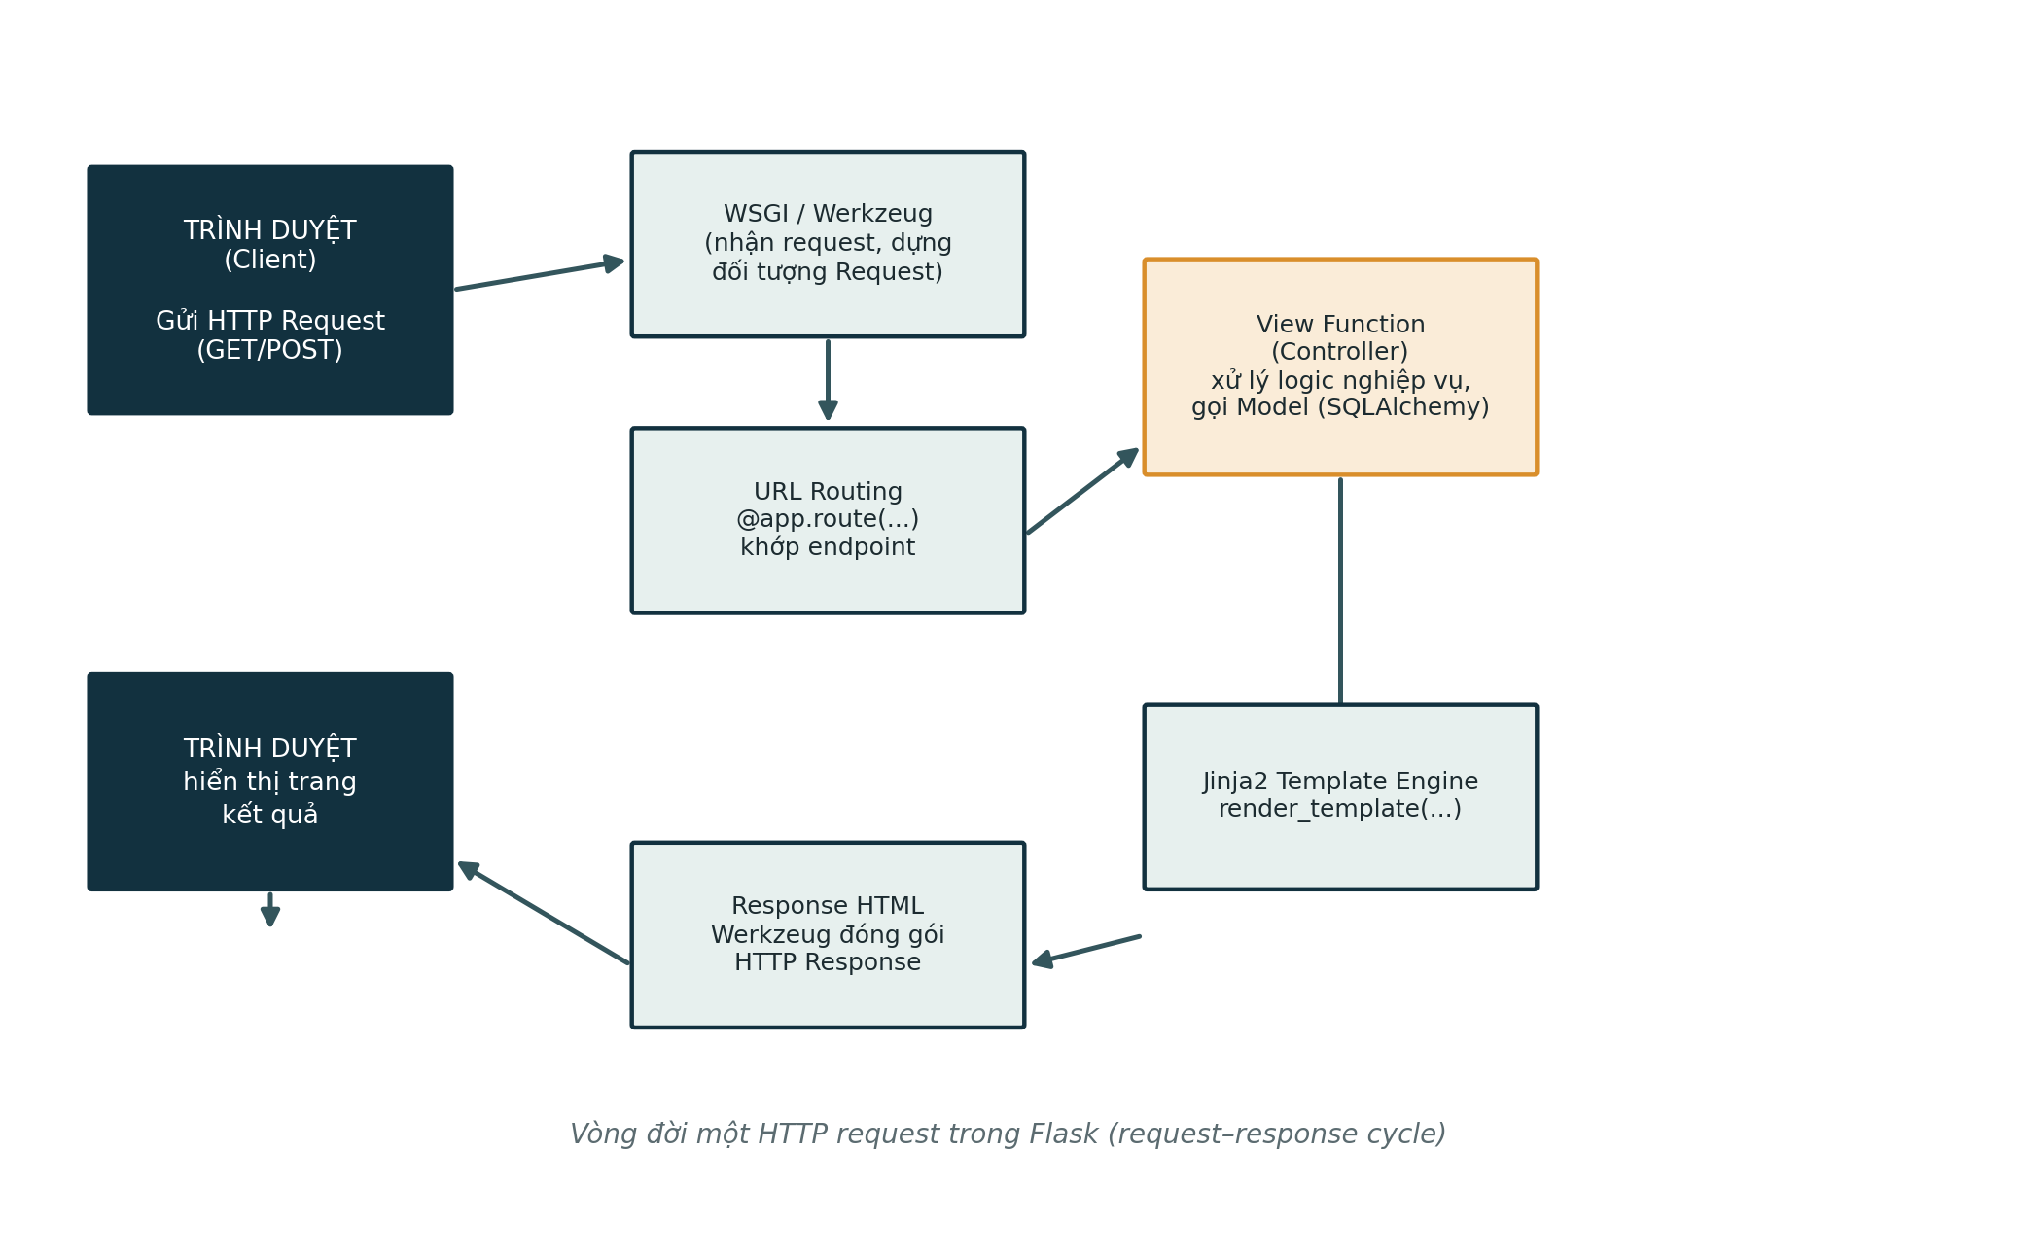
Hình 2.1: Kiến trúc tổng quan Flask — vòng đời một HTTP request (request–response cycle)

2.3.3. SQLAlchemy ORM (v2.0.25) và Flask-SQLAlchemy (v3.1.1)
Trong lập trình hướng đối tượng, dữ liệu được biểu diễn dưới dạng đối tượng (object) với thuộc tính và phương thức, trong khi cơ sở dữ liệu quan hệ lại biểu diễn dữ liệu dưới dạng bảng như đã trình bày ở mục 2.1.5 — sự khác biệt này được gọi là "bất tương thích trở kháng đối tượng – quan hệ" (Object-Relational Impedance Mismatch). ORM (Object-Relational Mapping) là kỹ thuật giải quyết vấn đề này bằng cách tự động ánh xạ hai chiều giữa lớp/đối tượng Python và bảng/dòng dữ liệu trong CSDL, cho phép lập trình viên thao tác với dữ liệu thông qua cú pháp hướng đối tượng thay vì viết câu lệnh SQL thuần. SQLAlchemy là bộ công cụ SQL và ORM mạnh cho Python; Flask-SQLAlchemy là extension tích hợp SQLAlchemy vào Flask, cung cấp interface thuận tiện như db.Model, db.session và db.relationship.
Hình 2.2 minh họa cách một lớp Python kế thừa db.Model (ví dụ lớp LoaiPhong trong models.py) được SQLAlchemy Engine tự động ánh xạ thành bảng loaiphong trong MySQL, và cách một lệnh gọi như LoaiPhong.query.all() được dịch thành câu lệnh SELECT * FROM loaiphong tương ứng.
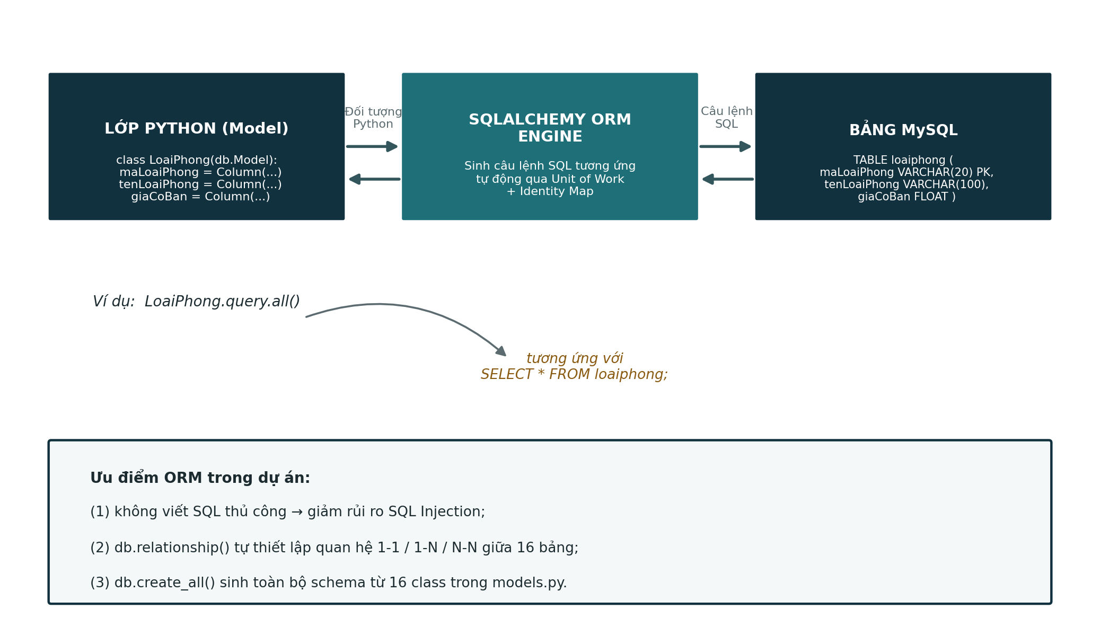
Hình 2.2: Luồng hoạt động ORM SQLAlchemy — ánh xạ giữa lớp Python và bảng MySQL
Việc sử dụng ORM mang lại ba lợi ích cụ thể cho dự án: không cần viết SQL thủ công nên giảm thiểu rủi ro SQL Injection; db.relationship() tự động thiết lập quan hệ 1-1, 1-N và N-N giữa 16 bảng trong CSDL hoteldb; và lệnh db.create_all() tự sinh toàn bộ schema từ 16 lớp khai báo trong models.py, giúp đồng bộ mã nguồn và cấu trúc CSDL.

2.3.4. PyMySQL (v1.1.0) — driver kết nối MySQL
PyMySQL là thư viện Python thuần dùng để kết nối tới MySQL Server qua giao thức TCP/IP, đóng vai trò driver để SQLAlchemy giao tiếp với MySQL — SQLAlchemy tự thân không trực tiếp "nói chuyện" được với một hệ quản trị CSDL cụ thể mà cần thông qua một driver tương ứng (dialect + DBAPI driver). Chuỗi kết nối sử dụng trong dự án có dạng mysql+pymysql://<user>:<password>@127.0.0.1:3307/hoteldb, trong đó dialect mysql+pymysql chỉ định driver, 127.0.0.1:3307 là địa chỉ và cổng của MySQL Server, còn hoteldb là tên cơ sở dữ liệu.

2.3.5. MySQL 8.0 — hệ quản trị cơ sở dữ liệu
MySQL là hệ quản trị CSDL quan hệ (RDBMS) mã nguồn mở phổ biến, được chọn nhờ tính ổn định, hỗ trợ ràng buộc khóa ngoại chặt chẽ và cộng đồng tài liệu rộng. Với storage engine mặc định InnoDB, MySQL đảm bảo các thuộc tính ACID cho mỗi giao dịch (transaction): Atomicity (tính nguyên tử — một giao dịch hoặc thực hiện trọn vẹn hoặc không thực hiện gì cả), Consistency (tính nhất quán — dữ liệu luôn thoả các ràng buộc toàn vẹn trước và sau giao dịch), Isolation (tính cô lập — các giao dịch chạy đồng thời không ảnh hưởng lẫn nhau) và Durability (tính bền vững — dữ liệu đã commit không bị mất kể cả khi hệ thống gặp sự cố). Thuộc tính Isolation đặc biệt quan trọng với nghiệp vụ đặt phòng: khi hai khách hàng cùng lúc gửi yêu cầu đặt cùng một phòng, cơ chế giao dịch của InnoDB giúp đảm bảo chỉ một trong hai yêu cầu được xác nhận thành công, tránh tình trạng đặt trùng phòng (overbooking).
Trong dự án, MySQL lưu trữ toàn bộ dữ liệu nghiệp vụ khách sạn gồm 16 bảng đã được chuẩn hoá theo lý thuyết trình bày ở mục 2.1.5, với đầy đủ ràng buộc khóa chính (PK), khóa ngoại (FK), UNIQUE và NOT NULL, được trình bày chi tiết ở Chương 3.

2.3.6. Werkzeug (v3.0.1) — WSGI toolkit và băm mật khẩu
Werkzeug là thư viện WSGI nền tảng của Flask, đảm nhiệm việc phân tích HTTP request và đóng gói response theo đúng chuẩn đã trình bày ở mục 2.1.3. Ngoài vai trò đó, Werkzeug còn cung cấp module bảo mật mật khẩu được dùng xuyên suốt dự án. Về mặt lý thuyết, băm mật khẩu (password hashing) là việc áp dụng một hàm băm một chiều (one-way hash function) — nghĩa là dễ dàng tính được giá trị băm từ mật khẩu gốc, nhưng gần như không thể tính ngược lại mật khẩu gốc từ giá trị băm — kết hợp với một chuỗi ngẫu nhiên gọi là salt được sinh riêng cho mỗi người dùng nhằm chống lại tấn công dò từ điển bằng bảng tra cứu dựng sẵn (rainbow table). Hàm generate_password_hash của Werkzeug băm mật khẩu người dùng khi đăng ký bằng thuật toán scrypt hoặc pbkdf2_sha256 — cả hai đều thuộc nhóm hàm băm "tốn kém về mặt tính toán" (computationally expensive) một cách có chủ đích, khiến việc dò quét brute-force hàng loạt mật khẩu trở nên rất tốn thời gian dù phần cứng tấn công mạnh tới đâu; hàm check_password_hash sau đó so khớp mật khẩu khi đăng nhập mà không bao giờ so sánh trực tiếp chuỗi mật khẩu gốc. Nhờ đó, mật khẩu người dùng không bao giờ được lưu ở dạng văn bản thuần (plaintext) trong CSDL, kể cả khi CSDL chẳng may bị lộ.

2.3.7. Jinja2 — Template engine
Jinja2 là template engine mặc định của Flask, cho phép nhúng logic Python vào tệp HTML để tạo giao diện động — đây chính là cách Flask hiện thực hoá vai trò View trong mẫu MVC. Dự án khai thác đầy đủ các tính năng chính của Jinja2: kế thừa template (template inheritance) qua {% extends %} và {% block %}, giúp 28 trang HTML dùng chung hai layout cơ sở là base.html (giao diện khách hàng) và base_admin.html (giao diện quản trị); biến động {{ ... }} để hiển thị dữ liệu; vòng lặp {% for %} để liệt kê danh sách phòng, đơn đặt, hóa đơn; điều kiện {% if %} để kiểm tra trạng thái đăng nhập/phân quyền; và macro/hàm tùy biến như _('key') cho đa ngôn ngữ và format_currency() cho định dạng tiền tệ.

2.3.8. MoMo Payment API (v2) — thanh toán trực tuyến
MoMo là một trong những ví điện tử phổ biến nhất tại Việt Nam. Dự án tích hợp MoMo Payment Gateway API v2 (môi trường thử nghiệm) để khách hàng có thể thanh toán đặt cọc 50% giá trị đơn phòng theo kiến trúc RESTful — nghĩa là giao tiếp giữa ứng dụng và cổng thanh toán được thực hiện qua các HTTP request/response chuẩn (đã trình bày ở mục 2.1.2) trao đổi dữ liệu định dạng JSON, không cần duy trì kết nối liên tục. Quy trình tích hợp, được cài đặt trong module momo_api.py, gồm bốn bước: tạo chữ ký số bằng thuật toán HMAC-SHA256 trên chuỗi tham số giao dịch; gửi yêu cầu POST dạng JSON đến endpoint của MoMo; nhận về đường dẫn thanh toán (payUrl) để chuyển hướng khách hàng; và xử lý callback tại route /momo-return khi MoMo trả kết quả kèm resultCode và transId.
Về mặt lý thuyết, HMAC (Hash-based Message Authentication Code) là một cơ chế kết hợp hàm băm mật mã học (ở đây là SHA-256) với một khoá bí mật (secretKey) mà chỉ hai bên tham gia giao dịch biết, nhằm tạo ra một "chữ ký" gắn liền với đúng nội dung thông điệp và đúng khoá bí mật đó. Khi bên nhận (ở đây là MoMo) nhận được thông điệp, họ tự tính lại HMAC bằng cùng khoá bí mật và đối chiếu với chữ ký nhận được: nếu khớp, thông điệp được xác nhận là chưa bị thay đổi trên đường truyền (tính toàn vẹn — integrity) và thực sự do bên nắm giữ khoá bí mật gửi đi (tính xác thực — authenticity); nếu có bất kỳ sai khác nào trong nội dung, kể cả một ký tự, giá trị HMAC tính lại sẽ hoàn toàn khác. Hình 2.3 mô tả trình tự trao đổi thông điệp giữa ba thành phần: trình duyệt của khách hàng, máy chủ Flask và cổng thanh toán MoMo.
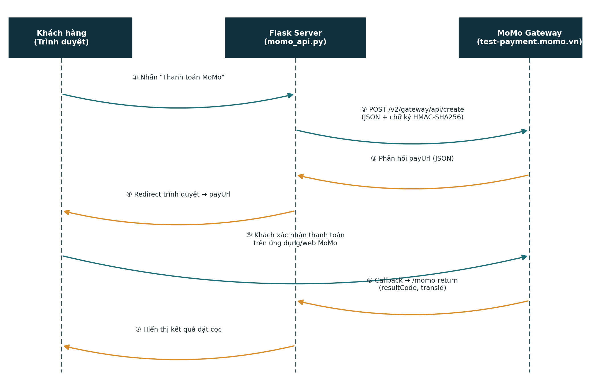
Hình 2.3: Trình tự tích hợp thanh toán MoMo API giữa Client, Flask Server và MoMo Gateway

2.3.9. Sinh mã QR và dịch vụ Email — xác nhận đặt phòng
Module email_service.py đảm nhiệm hai việc: sinh mã QR Code bằng thư viện qrcode, mã hóa các thông tin cốt lõi của đơn đặt phòng (mã đặt phòng, tên khách, ngày nhận phòng); và soạn một email HTML có bố cục chuyên nghiệp (tiêu đề, bảng thông tin đặt phòng, ảnh mã QR đính kèm). Trong môi trường phát triển, việc gửi thư qua SMTP thật được giả lập (mock): thay vì kết nối máy chủ SMTP, hệ thống lưu bản xem trước của email dưới dạng tệp HTML vào thư mục scratch/, trong khi đoạn mã gọi smtplib.SMTP('smtp.gmail.com', 587) cho môi trường thật đã được viết sẵn nhưng để ở trạng thái chú thích (comment), sẵn sàng kích hoạt khi triển khai production.

2.3.10. I18N — hệ thống đa ngôn ngữ tự xây dựng
Dự án tự xây dựng một hệ thống Internationalization (I18N) đơn giản, không phụ thuộc thư viện ngoài, hỗ trợ hai ngôn ngữ Việt và Anh thông qua module translations.py. Cơ chế hoạt động gồm: một từ điển translations lồng nhau chứa cặp khóa – giá trị cho từng ngôn ngữ (vi, en) với gần 90 khóa dịch; hàm get_text(lang, key) tra cứu bản dịch theo ngôn ngữ hiện hành; và một context processor của Flask tự động bơm hàm _() vào mọi template, sao cho lời gọi {{ _('book_now') }} trả về "Đặt Ngay" hoặc "Book Now" tùy ngôn ngữ đang chọn. Khách hàng chuyển đổi ngôn ngữ qua route /set-lang/<lang>, giá trị được lưu trong session['lang'] — áp dụng đúng cơ chế Session đã trình bày ở mục 2.1.2 để "nhớ" lựa chọn ngôn ngữ giữa các lượt truy cập. Ngoài nhãn giao diện, hệ thống còn tự động quy đổi đơn vị tiền tệ giữa VND và USD theo ngôn ngữ hiển thị.

2.3.11. Bootstrap và Chart.js — front-end
Bootstrap 5 là CSS framework responsive cung cấp hệ lưới (grid system 12 cột) và các thành phần dựng sẵn (navbar, card, modal, table). Nguyên lý cốt lõi của thiết kế responsive là chia chiều rộng màn hình thành các mốc điểm ngắt (breakpoint) tương ứng với các nhóm thiết bị (điện thoại, máy tính bảng, máy tính để bàn), từ đó tự động điều chỉnh số cột hiển thị trên một hàng mà không cần viết CSS riêng cho từng loại thiết bị. Bootstrap được dùng trong cả base.html (giao diện khách hàng) lẫn base_admin.html (giao diện quản trị) để đảm bảo hiển thị tốt trên nhiều kích thước màn hình. Chart.js là thư viện JavaScript vẽ biểu đồ dựa trên HTML5 Canvas, được dùng tại trang Dashboard quản trị (quan_tri.html) để hiển thị biểu đồ cột doanh thu theo 12 tháng trong năm.

2.3.12. UUID — sinh mã định danh duy nhất
Thư viện chuẩn uuid của Python được dùng để sinh khóa chính duy nhất cho các bản ghi nghiệp vụ thay vì dùng số nguyên tự tăng (auto-increment). Cụ thể, dự án sử dụng UUID phiên bản 4 (UUID4) — được sinh hoàn toàn ngẫu nhiên với xác suất trùng lặp giữa hai UUID bất kỳ là gần như bằng không (khoảng 1/2^122), do đó có thể sinh mã ở nhiều nơi độc lập (nhiều tiến trình, nhiều request đồng thời) mà không cần một bộ đếm trung tâm đồng bộ (synchronized counter) như số tự tăng truyền thống — điều đặc biệt hữu ích khi hệ thống được mở rộng chạy trên nhiều tiến trình song song trong tương lai. Mỗi mã còn được gắn thêm tiền tố theo loại bản ghi, ví dụ mã đặt phòng có tiền tố "DP_", mã hóa đơn "HD_", mã thanh toán "TT_", mã chi tiết đặt phòng "CT_" và mã sử dụng dịch vụ "SD_", giúp việc gỡ lỗi (debug) và đọc log trở nên trực quan hơn.

2.3.13. Xuất báo cáo CSV
Chức năng xuất hóa đơn ra tệp CSV (route /xuat-hoa-don-csv trong admin.py) cho phép nhân viên tải toàn bộ danh sách hóa đơn dưới dạng tệp tương thích Excel. Điểm kỹ thuật đáng chú ý là tệp CSV được sinh kèm ký tự BOM (Byte Order Mark, \ufeff) ở đầu tệp để Excel nhận diện đúng bảng mã UTF-8, tránh lỗi hiển thị sai tiếng Việt có dấu khi mở tệp trên Windows.

2.4. Công trình liên quan và khoảng trống nghiên cứu
Trước khi xây dựng đề tài, nhóm đã khảo sát các nền tảng đặt phòng khách sạn phổ biến hiện có nhằm xác định khoảng trống mà đồ án hướng tới lấp đầy.
Hệ thống | Đặc điểm | Hạn chế đối với khách sạn vừa và nhỏ
Booking.com | Nền tảng đặt phòng toàn cầu, tích hợp hàng vạn khách sạn | Thu hoa hồng 15–25% mỗi lượt đặt; khách sạn không sở hữu dữ liệu khách hàng
Agoda | Phổ biến tại châu Á, hỗ trợ nhiều phương thức thanh toán | Chi phí vận hành cao, phụ thuộc hoàn toàn vào nền tảng
Traveloka | Mạnh tại thị trường Đông Nam Á | Dữ liệu khách hàng được chia sẻ với bên thứ ba
PMS tích hợp (Opera, RMS…) | Chuyên nghiệp, đầy đủ tính năng quản trị khách sạn | Chi phí license rất cao, không phù hợp quy mô khách sạn nhỏ
Bảng 2.2: So sánh các nền tảng đặt phòng khách sạn phổ biến
Từ khảo sát trên, có thể thấy khoảng trống mà đề tài hướng đến là một nền tảng "tự lưu trữ" (self-hosted) dành riêng cho một khách sạn cụ thể, cho phép: khách sạn sở hữu toàn bộ dữ liệu khách hàng của mình; không mất hoa hồng cho bên trung gian; tối ưu quy trình nội bộ từ khâu đặt phòng đến xuất hóa đơn và thu thập đánh giá; và có thể tùy biến linh hoạt theo nhu cầu kinh doanh riêng — điều mà các nền tảng OTA (Online Travel Agency) không đáp ứng được cho một khách sạn đơn lẻ.

2.5. Lý do chọn bộ công nghệ Flask + MySQL
Để lựa chọn công nghệ nền tảng, nhóm đã so sánh ba hướng tiếp cận phổ biến cho một ứng dụng web quản lý có dữ liệu quan hệ phức tạp:
Tiêu chí | Flask + MySQL | Django + PostgreSQL | Node.js + MongoDB
Đường cong học tập | Thấp | Trung bình | Trung bình
Tốc độ phát triển | Nhanh | Nhanh | Nhanh
Linh hoạt cấu trúc dự án | Rất linh hoạt | Cố định theo quy ước Django | Linh hoạt
Phù hợp dữ liệu quan hệ phức tạp | Rất phù hợp (SQL) | Rất phù hợp (SQL) | Hạn chế (NoSQL)
Tài liệu và cộng đồng tiếng Việt | Nhiều | Trung bình | Nhiều
Tiềm năng mở rộng Machine Learning | Cao (hệ sinh thái Python) | Cao (hệ sinh thái Python) | Hạn chế
Bảng 2.3: So sánh các hướng tiếp cận công nghệ nền tảng
Bộ công nghệ Python – Flask – SQLAlchemy – MySQL được lựa chọn vì có thời gian phát triển nhanh, mã nguồn dễ bảo trì, phù hợp với dữ liệu quan hệ nhiều ràng buộc của nghiệp vụ khách sạn (16 bảng với các quan hệ 1-1, 1-N, N-N như trình bày ở mục 2.1.5), và có tiềm năng mở rộng tích hợp Machine Learning (ví dụ gợi ý phòng, phân tích cảm xúc đánh giá) trong các giai đoạn phát triển tiếp theo, như trình bày ở mục 5.3.

2.6. Tóm tắt chương
Chương 2 đã trình bày nền tảng lý thuyết xuyên suốt đề tài — từ mô hình Client – Server, giao thức HTTP, kiến trúc phân lớp và mẫu MVC, cho tới lý thuyết cơ sở dữ liệu quan hệ và chuẩn hoá dữ liệu — làm cơ sở cho việc phân tích, thiết kế ở Chương 3. Đồng thời, chương cũng đã trình bày chi tiết 18 công nghệ, thư viện cụ thể được lựa chọn (Bảng 2.1), so sánh với các nền tảng đặt phòng hiện có (Bảng 2.2) và lý giải việc lựa chọn bộ công nghệ Flask + MySQL trên cơ sở so sánh khách quan với các hướng tiếp cận khác (Bảng 2.3). Chương 3 tiếp theo sẽ áp dụng cụ thể các khái niệm lý thuyết này vào việc phân tích yêu cầu và thiết kế kiến trúc thực tế của hệ thống.

CHƯƠNG 3: PHÂN TÍCH VÀ THIẾT KẾ HỆ THỐNG

3.1. Yêu cầu hệ thống

3.1.1. Yêu cầu chức năng — phía Khách hàng
STT | Chức năng | Mô tả chi tiết
1 | Đăng ký tài khoản | Nhập username, email, mật khẩu, họ tên, SĐT, CCCD; hệ thống tạo đồng thời NguoiDung và KhachHang (quan hệ 1-1)
2 | Đăng nhập / Đăng xuất | Xác thực bằng username và mật khẩu đã băm, lưu trạng thái trong session
3 | Tìm kiếm và lọc phòng | Lọc theo từ khóa tên phòng, sức chứa, giá tối đa, khoảng ngày nhận–trả (kiểm tra trùng lịch)
4 | Xem chi tiết loại phòng | Hiển thị tên, mô tả, diện tích, giá, tiện nghi, đánh giá trung bình, số phòng còn trống
5 | Đặt phòng trực tuyến | Chọn ngày nhận/trả và số khách; hệ thống tự tìm phòng trống, tạo DatPhong và ChiTietDatPhong
6 | Áp dụng mã giảm giá | Nhập mã khuyến mãi; API kiểm tra hợp lệ và trừ phần trăm giá tương ứng
7 | Thanh toán cọc MoMo | Thanh toán 50% giá trị đơn qua MoMo; trạng thái chuyển thành "Đã cọc (Online)"
8 | Xem lịch sử đặt phòng | Liệt kê toàn bộ đơn đặt phòng của khách, sắp xếp mới nhất lên đầu
9 | Hủy phòng | Chỉ được hủy khi còn cách giờ nhận phòng tối thiểu 24 giờ và đơn ở trạng thái phù hợp
10 | Gọi dịch vụ phát sinh | Gọi thêm minibar, spa, giặt ủi… từ danh mục dịch vụ đang kinh doanh
11 | Xem hóa đơn | Xem chi tiết hóa đơn thanh toán, có kiểm tra quyền sở hữu (chỉ xem hóa đơn của chính mình)
12 | Viết đánh giá (Review) | Đánh giá 1–5 sao kèm bình luận, chỉ sau khi hoàn tất lưu trú, mỗi đơn một lần
13 | Nhận email xác nhận | Email HTML chứa thông tin đặt phòng và mã QR, gửi tự động sau khi đặt thành công
14 | Chuyển ngôn ngữ | Chuyển đổi giao diện Việt–Anh qua route /set-lang/<lang>
Bảng 3.1: Yêu cầu chức năng phía Khách hàng

3.1.2. Yêu cầu chức năng — phía Quản trị (Admin/Staff)
STT | Chức năng | Mô tả chi tiết | Quyền
1 | Dashboard tổng quan | Thống kê phòng trống/đang thuê/cần dọn, doanh thu hôm nay, biểu đồ 12 tháng | STAFF/ADMIN
2 | Quản lý Loại phòng | Thêm/Sửa/Xóa loại phòng (Standard, Deluxe, Suite VIP…) | ADMIN
3 | Quản lý Phòng cụ thể | Thêm/Sửa/Xóa phòng thực tế (số phòng, tầng, trạng thái) | ADMIN
4 | Quản lý Đặt phòng | Tìm kiếm và cập nhật trạng thái đơn: Chờ nhận → Đã cọc/Đang thuê → Đã trả/Đã hủy | STAFF/ADMIN
5 | Quản lý Dịch vụ | Thêm/Sửa/Xóa dịch vụ bổ sung | ADMIN
6 | Quản lý Khách hàng | Xem danh sách, xóa tài khoản khách | ADMIN
7 | Quản lý Nhân sự | Thêm/Xóa nhân viên, phân quyền ADMIN hoặc STAFF, bảo vệ tài khoản admin gốc | ADMIN
8 | Quản lý Khuyến mãi | Thêm/Xóa/Đổi trạng thái mã giảm giá | ADMIN
9 | Lập Hóa đơn và Thanh toán | Tự tính tiền phòng + dịch vụ − giảm giá − đã cọc; tạo HoaDon và ThanhToan | STAFF/ADMIN
10 | Xem Hóa đơn chi tiết | Xem bill chi tiết: khách, phòng, số ngày, tiền phòng, tiền dịch vụ, tổng tiền | STAFF/ADMIN
11 | Xuất báo cáo CSV | Tải danh sách hóa đơn dạng CSV (UTF-8 kèm BOM, tương thích Excel) | STAFF/ADMIN
Bảng 3.2: Yêu cầu chức năng phía Quản trị

3.1.3. Yêu cầu phi chức năng
STT | Yêu cầu | Mô tả
1 | Responsive | Giao diện tương thích Desktop, Tablet và Mobile nhờ hệ lưới Bootstrap 5
2 | Hiệu năng | Thời gian phản hồi mỗi trang dưới 2 giây trong điều kiện vận hành bình thường
3 | Bảo mật mật khẩu | Băm mật khẩu bằng scrypt/pbkdf2_sha256 (Werkzeug), không lưu plaintext
4 | Bảo mật thanh toán | Ký số HMAC-SHA256 cho mọi giao dịch gửi tới MoMo
5 | Phân quyền | Hai vai trò ADMIN và STAFF, kiểm tra quyền trước mỗi thao tác nhạy cảm
6 | Bảo mật phiên làm việc | secret_key bảo vệ session cookie; kiểm tra quyền sở hữu trước khi xem/hủy đơn
7 | Toàn vẹn dữ liệu | Ràng buộc khóa ngoại, rollback khi có lỗi, kiểm tra trùng lịch khi đặt phòng
8 | Đa ngôn ngữ | Hỗ trợ đầy đủ Tiếng Việt và Tiếng Anh (I18N)

3.2. Sơ đồ Use Case
Hình 3.1 trình bày sơ đồ use case tổng quát của hệ thống với ba tác nhân: Khách hàng, Nhân viên lễ tân và Quản trị viên. Khách hàng tương tác với các use case liên quan đến đặt phòng, thanh toán và đánh giá; Nhân viên lễ tân được cấp quyền vào các use case vận hành hằng ngày (xem dashboard, quản lý đơn đặt phòng, lập hóa đơn, quản lý khách hàng, xuất báo cáo); trong khi các use case quản trị mang tính cấu hình hệ thống (CRUD danh mục phòng/dịch vụ, quản lý nhân sự, quản lý khuyến mãi) chỉ dành riêng cho Quản trị viên.
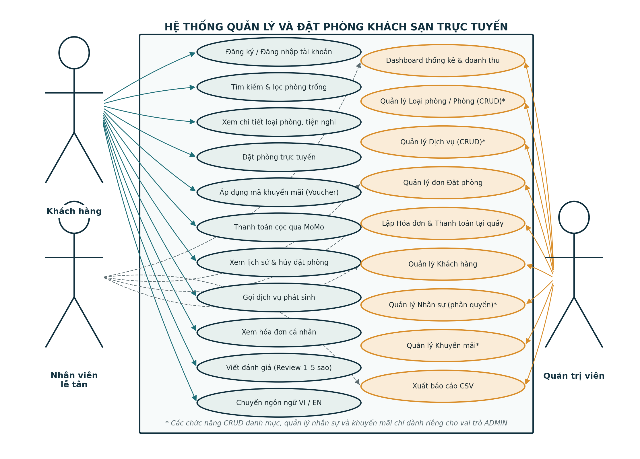
Hình 3.1: Sơ đồ Use Case tổng quát của hệ thống

3.3. Thiết kế kiến trúc phần mềm
Dự án áp dụng mô hình kiến trúc MVC (Model – View – Controller) theo biến thể phù hợp với Flask, được minh họa ở Hình 3.2. Tầng Controller gồm hai tệp route chính: index.py với 18 route phục vụ phía khách hàng, và admin.py với 28 route phục vụ phía quản trị — tổng cộng 46 route trên toàn hệ thống. Tầng View gồm 28 tệp template Jinja2, kế thừa từ hai layout cơ sở base.html và base_admin.html. Tầng Model gồm 16 lớp ORM khai báo trong models.py (ánh xạ 16 bảng CSDL) và 8 hàm truy vấn tiện ích trong dao.py (tầng DAO — Data Access Object). Ngoài ba tầng kinh điển, dự án còn có một tầng Service riêng biệt chứa các module tích hợp bên ngoài: momo_api.py (thanh toán MoMo), email_service.py (email và mã QR), translations.py (đa ngôn ngữ) và untils.py (định dạng tiền tệ).
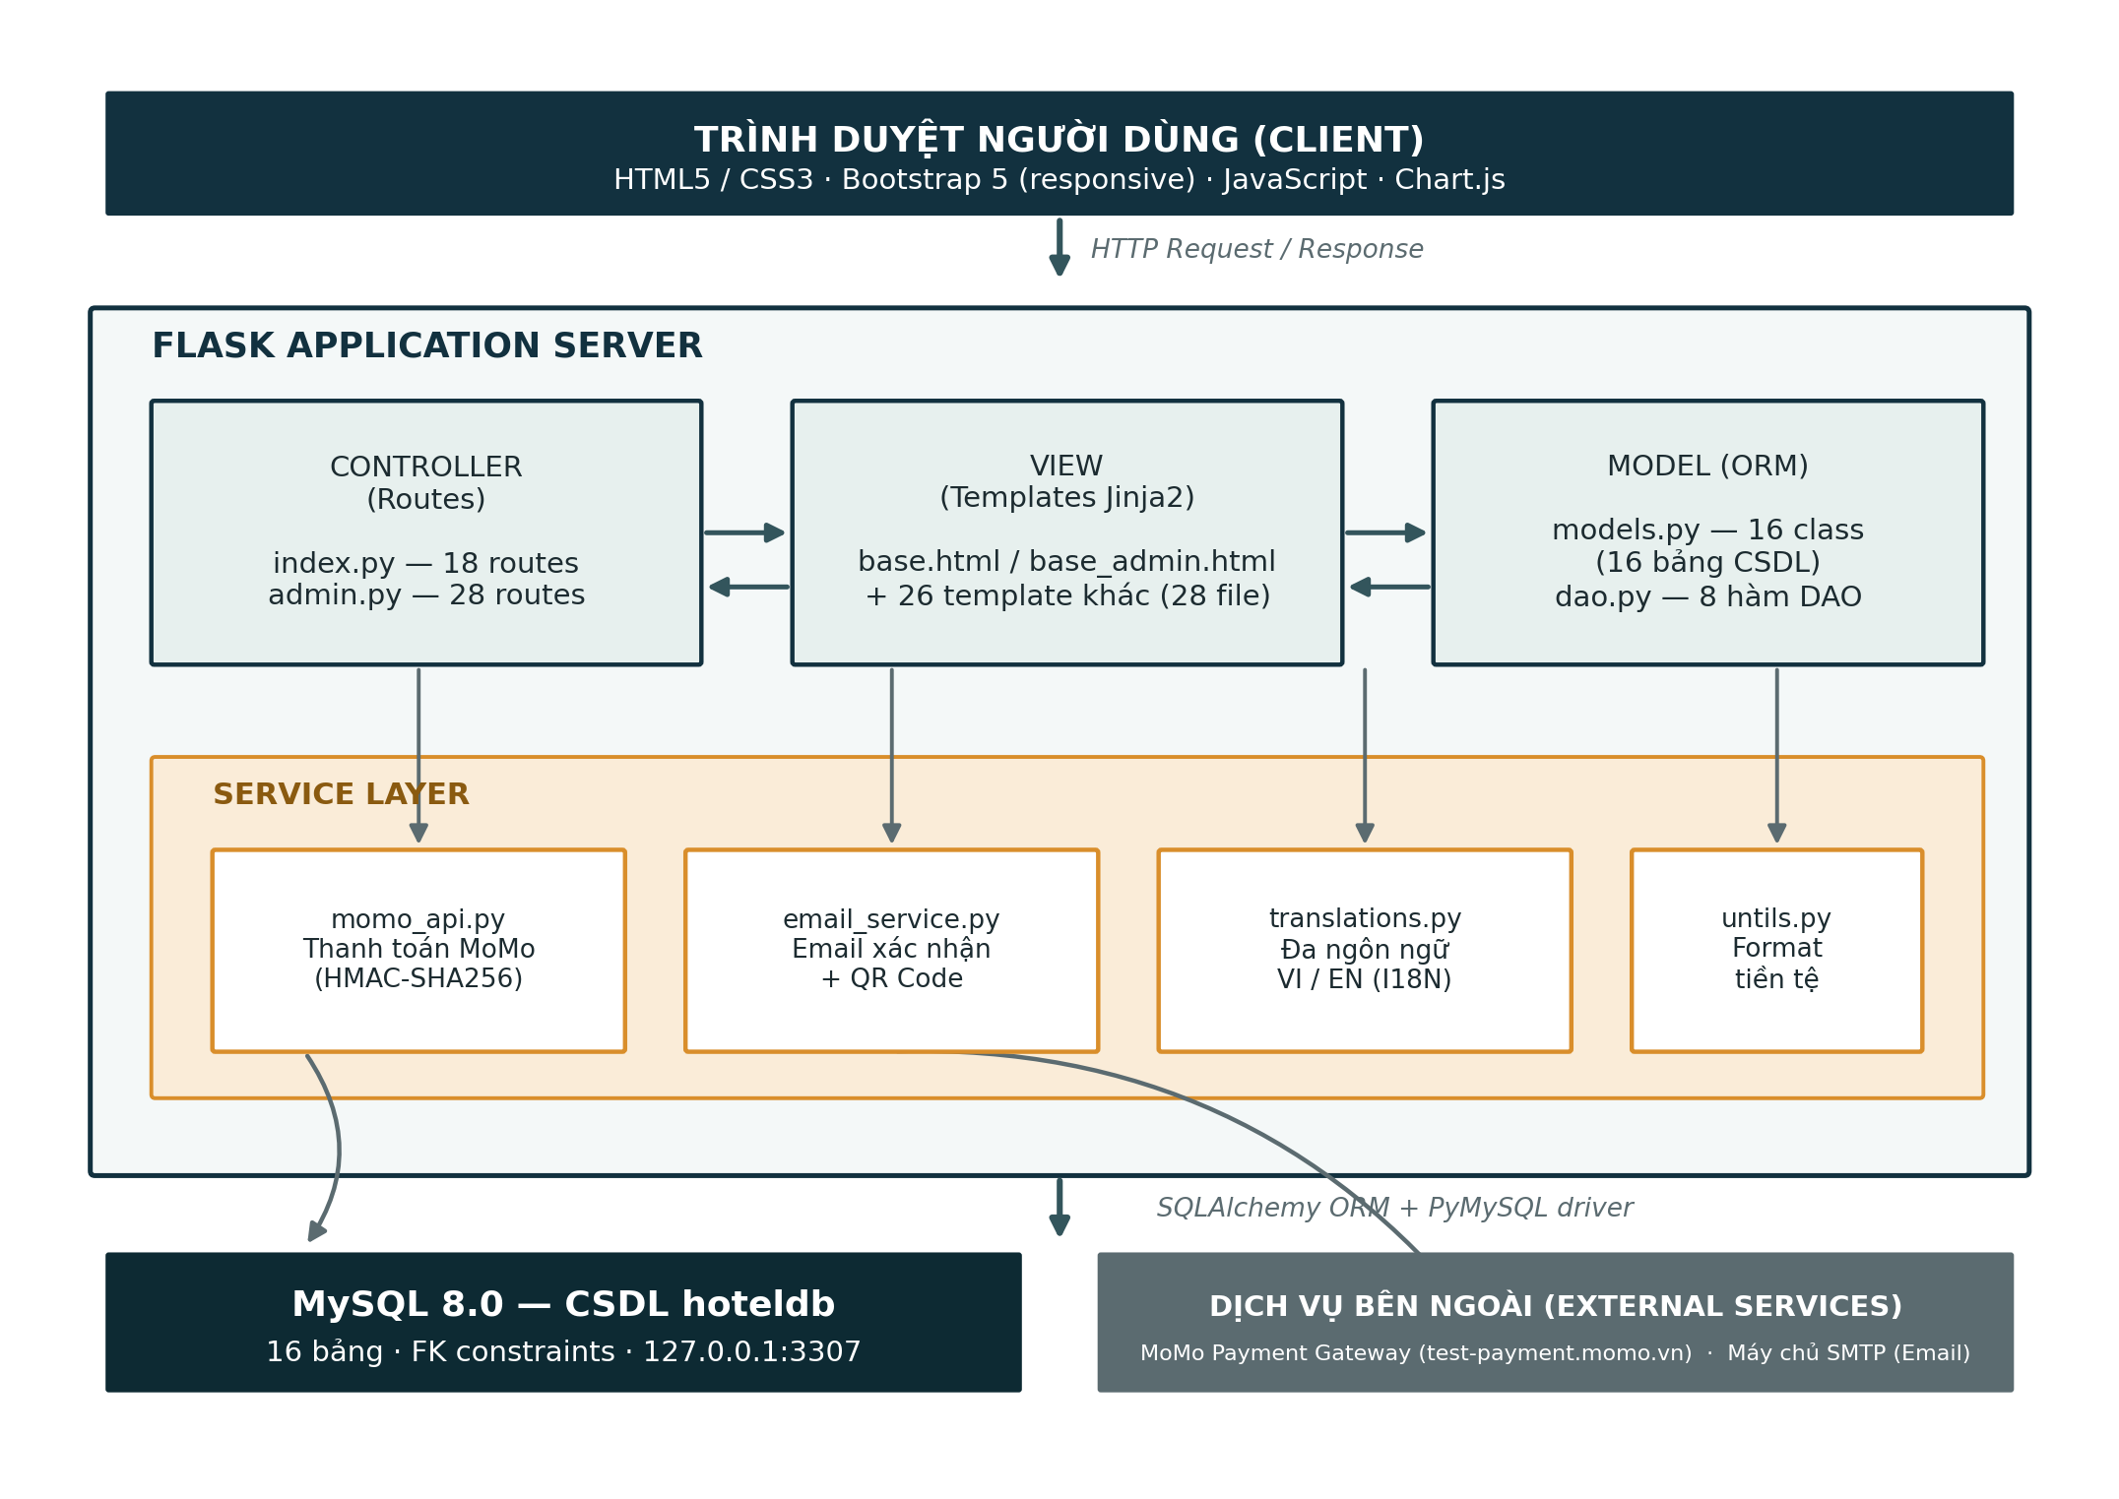
Hình 3.2: Sơ đồ kiến trúc phần mềm MVC của hệ thống
Tầng | Thành phần | Vai trò
View | 28 tệp .html (Jinja2) | Hiển thị giao diện, nhận dữ liệu nhập từ người dùng
Controller | index.py (18 route) + admin.py (28 route) | Xử lý logic nghiệp vụ, điều hướng request
Model | models.py (16 lớp ORM) + dao.py (8 hàm DAO) | Định nghĩa cấu trúc dữ liệu, truy vấn CSDL
Service | momo_api.py, email_service.py, translations.py, untils.py | Tích hợp các dịch vụ bên ngoài
Database | MySQL 8.0 — hoteldb | Lưu trữ dữ liệu vĩnh viễn, 16 bảng

3.4. Thiết kế Cơ sở dữ liệu (ERD)
Cơ sở dữ liệu hoteldb gồm 16 bảng, được thiết kế theo mô hình quan hệ chuẩn hóa với đầy đủ ràng buộc khóa chính, khóa ngoại và UNIQUE. Hình 3.3 trình bày toàn bộ sơ đồ ERD cùng các quan hệ giữa các bảng: NguoiDung là bảng gốc phân quyền (liên kết 1-N với VaiTro), với hai bảng con quan hệ 1-1 là KhachHang và NhanVien (dùng chung khóa chính với NguoiDung qua khóa ngoại); LoaiPhong liên kết 1-N với Phong và N-N với TienNghi (qua bảng trung gian LoaiPhongTienNghi); DatPhong là bảng trung tâm của nghiệp vụ đặt phòng, liên kết tới KhachHang, NhanVien, ChiTietDatPhong, HoaDon và Review; và HoaDon liên kết 1-N với ThanhToan để cho phép ghi nhận nhiều lượt thanh toán trên cùng một hóa đơn.
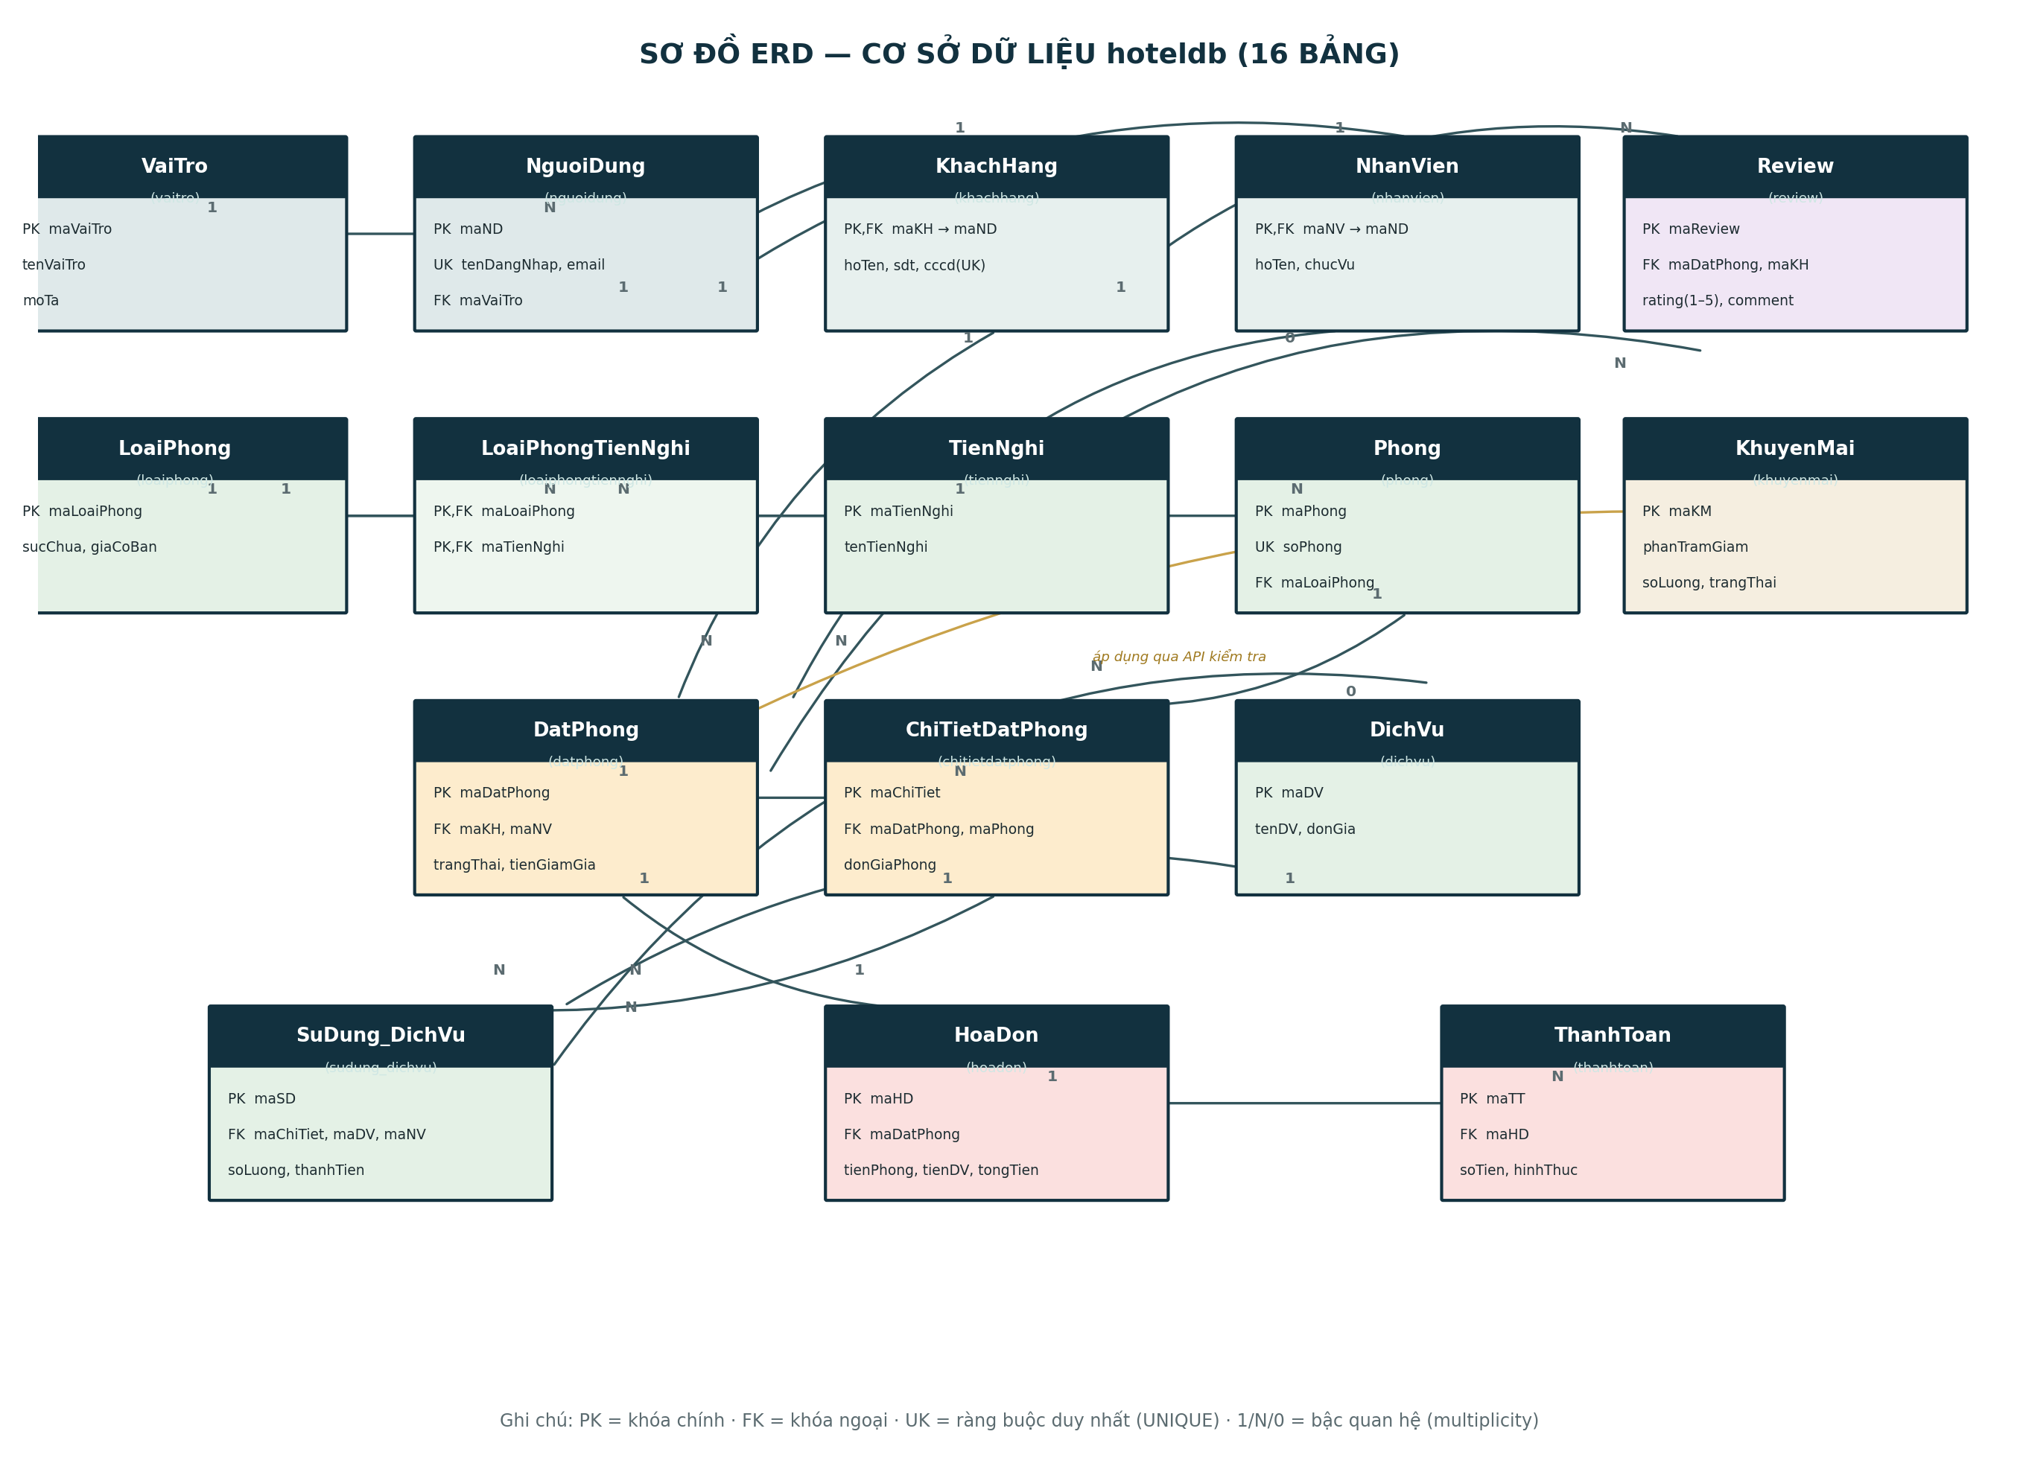
Hình 3.3: Sơ đồ ERD Cơ sở dữ liệu hoteldb (16 bảng)

3.5. Mô tả chi tiết các thực thể trong CSDL
STT | Tên bảng | Tên lớp ORM | Mô tả | Số cột
1 | vaitro | VaiTro | Vai trò (ADMIN, STAFF) | 3
2 | nguoidung | NguoiDung | Tài khoản đăng nhập | 7
3 | khachhang | KhachHang | Thông tin khách hàng (con 1-1 của NguoiDung) | 7
4 | nhanvien | NhanVien | Thông tin nhân viên (con 1-1 của NguoiDung) | 9
5 | loaiphong | LoaiPhong | Loại phòng (Standard, Deluxe, Suite VIP) | 6
6 | phong | Phong | Phòng cụ thể (số phòng, tầng, trạng thái) | 5
7 | tiennghi | TienNghi | Tiện nghi (WiFi, TV, điều hòa…) | 4
8 | loaiphongtiennghi | LoaiPhongTienNghi | Bảng trung gian N-N (Loại phòng – Tiện nghi) | 3
9 | khuyenmai | KhuyenMai | Mã giảm giá (voucher) | 4
10 | datphong | DatPhong | Đơn đặt phòng | 12
11 | chitietdatphong | ChiTietDatPhong | Chi tiết đặt phòng (phòng nào, đơn giá nào) | 5
12 | dichvu | DichVu | Dịch vụ bổ sung (minibar, spa, giặt ủi) | 6
13 | sudung_dichvu | SuDung_DichVu | Ghi nhận khách sử dụng dịch vụ | 7
14 | hoadon | HoaDon | Hóa đơn thanh toán | 8
15 | thanhtoan | ThanhToan | Lịch sử giao dịch thanh toán | 7
16 | review | Review | Đánh giá của khách (1–5 sao kèm bình luận) | 5
Bảng 3.3: Danh sách các bảng trong CSDL
Chi tiết bảng nguoidung
Cột | Kiểu dữ liệu | Ràng buộc | Mô tả
maND | VARCHAR(20) | PK | Mã người dùng (ví dụ: ND_a3f4c2e1)
tenDangNhap | VARCHAR(50) | UNIQUE, NOT NULL | Tên đăng nhập
email | VARCHAR(100) | UNIQUE, NOT NULL | Địa chỉ email
matKhau | VARCHAR(255) | NOT NULL | Mật khẩu đã băm (scrypt/pbkdf2)
trangThai | BOOLEAN | DEFAULT TRUE | Trạng thái tài khoản
ngayTao | DATETIME | DEFAULT NOW | Ngày tạo tài khoản
maVaiTro | VARCHAR(20) | FK → vaitro | Vai trò (ADMIN/STAFF/NULL)
Bảng 3.4: Chi tiết bảng NguoiDung
Chi tiết bảng datphong
Cột | Kiểu dữ liệu | Ràng buộc | Mô tả
maDatPhong | VARCHAR(20) | PK | Mã đặt phòng (ví dụ: DP_b7d2e3f9)
ngayDat | DATETIME | DEFAULT NOW | Thời điểm tạo đơn
ngayNhanDuKien | DATETIME | — | Ngày dự kiến nhận phòng
ngayTraDuKien | DATETIME | — | Ngày dự kiến trả phòng
ngayNhanThucTe | DATETIME | — | Ngày thực tế nhận phòng
ngayTraThucTe | DATETIME | — | Ngày thực tế trả phòng
soLuongKhach | INTEGER | — | Số lượng khách lưu trú
trangThai | VARCHAR(50) | — | Chờ nhận / Đã cọc / Đang thuê / Đã trả / Đã hủy
ghiChu | VARCHAR(255) | — | Ghi chú đặc biệt
tienGiamGia | FLOAT | DEFAULT 0 | Số tiền giảm giá áp dụng từ voucher
maKH | VARCHAR(20) | FK → khachhang | Khách hàng đặt phòng
maNV | VARCHAR(20) | FK → nhanvien | Nhân viên xử lý (NULL nếu khách tự đặt)
Bảng 3.5: Chi tiết bảng DatPhong

3.6. Sơ đồ hoạt động (Activity Diagram)

3.6.1. Quy trình Đặt phòng trực tuyến
Hình 3.4 mô tả toàn bộ luồng xử lý khi khách hàng đặt phòng: sau khi chọn loại phòng và xác thực đăng nhập, hệ thống kiểm tra tính hợp lệ của khoảng ngày, sau đó thực hiện thuật toán phát hiện trùng lịch (overlap detection) để tìm một phòng còn trống thuộc đúng loại phòng đã chọn. Nếu tìm được phòng trống, hệ thống tạo bản ghi DatPhong và ChiTietDatPhong, cập nhật trạng thái phòng, rồi gửi email xác nhận kèm mã QR.
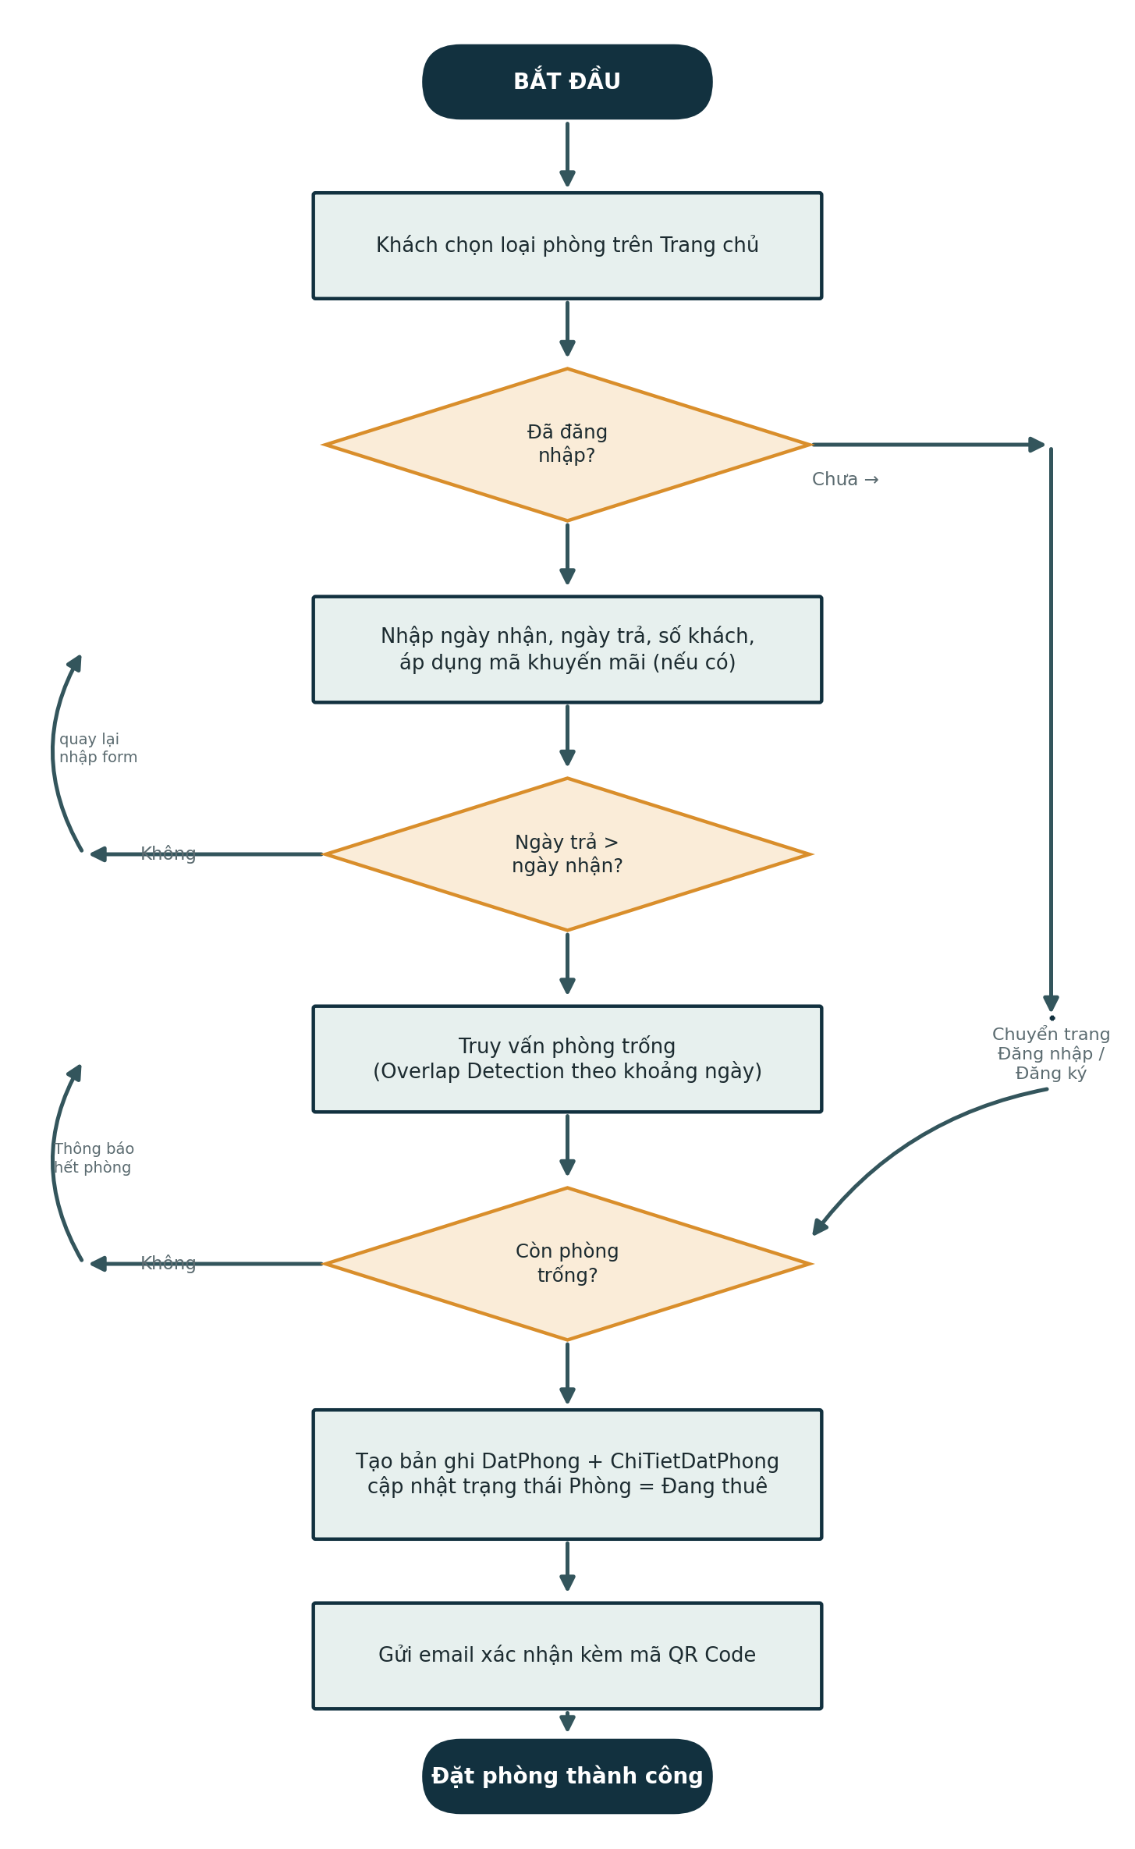
Hình 3.4: Sơ đồ hoạt động — Quy trình Đặt phòng trực tuyến
Thuật toán kiểm tra trùng lịch đặt phòng (Overlap Detection)
Đây là logic nghiệp vụ quan trọng nhất của hệ thống, đảm bảo không xảy ra hiện tượng đặt trùng phòng (overbooking). Ý tưởng của thuật toán là truy vấn tất cả các phòng đã bị đặt trong khoảng thời gian giao với [ngày nhận, ngày trả] mà khách yêu cầu (bỏ qua các đơn đã hủy), sau đó lấy phần bù của tập đó trong danh sách phòng thuộc loại phòng đang xét:
SELECT maPhong FROM chitietdatphong JOIN datphong ON … WHERE trangThai != 'Đã hủy' AND ngayNhanDuKien < :ngay_tra AND ngayTraDuKien > :ngay_nhan
Phòng được xem là còn trống cho khoảng ngày yêu cầu khi và chỉ khi mã phòng đó không nằm trong tập kết quả truy vấn trên. Điều kiện giao hai khoảng thời gian (ngayNhanDuKien < ngày_trả AND ngayTraDuKien > ngày_nhận) là điều kiện chuẩn để phát hiện chồng lấp giữa hai khoảng ngày trong các bài toán đặt chỗ.

3.6.2. Quy trình Thanh toán MoMo
Hình 3.5 mô tả quy trình thanh toán đặt cọc: hệ thống tính số tiền cọc bằng 50% giá trị đơn phòng sau khi trừ giảm giá, tạo chữ ký HMAC-SHA256 và gửi yêu cầu tới MoMo Gateway, sau đó chuyển hướng khách hàng sang trang thanh toán của MoMo. Kết quả giao dịch được MoMo trả về qua cơ chế callback tại route /momo-return; hệ thống kiểm tra giá trị resultCode để quyết định cập nhật trạng thái đơn thành "Đã cọc (Online)" hay giữ nguyên và thông báo thất bại.
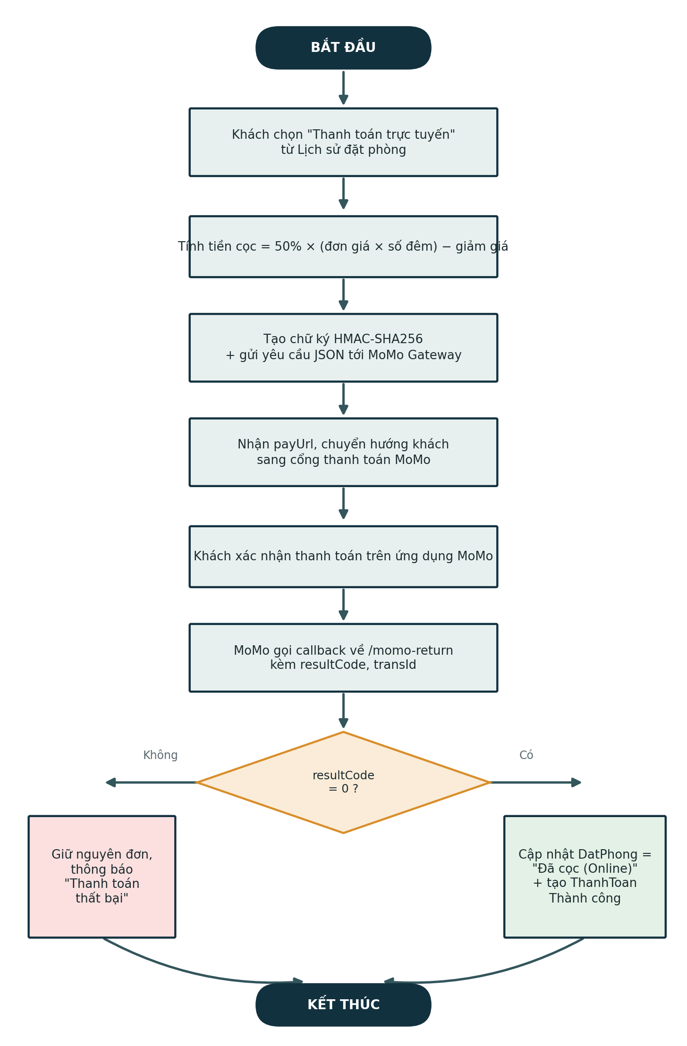
Hình 3.5: Sơ đồ hoạt động — Quy trình Thanh toán MoMo

CHƯƠNG 4: HIỆN THỰC VÀ KIỂM THỬ HỆ THỐNG

4.1. Môi trường và công cụ hiện thực
Hệ thống được hiện thực trên nền tảng Python 3, sử dụng framework Flask kết hợp SQLAlchemy ORM và hệ quản trị cơ sở dữ liệu MySQL 8.0. Toàn bộ mã nguồn được tổ chức theo mô hình MVC đã trình bày ở Chương 3, chia thành gói eapp chứa logic ứng dụng và điểm khởi chạy run.py.
Thành phần | Công cụ / Phiên bản | Vai trò
Ngôn ngữ | Python 3.10+ | Ngôn ngữ lập trình chính cho toàn bộ back-end
Web framework | Flask 2.x | Định tuyến (routing), xử lý request/response, render template
ORM | Flask-SQLAlchemy | Ánh xạ đối tượng Python sang bảng MySQL, quản lý session/transaction
CSDL | MySQL 8.0 (cổng 3307) | Lưu trữ dữ liệu quan hệ của toàn hệ thống (16 bảng)
Template engine | Jinja2 | Kế thừa layout (base.html, base_admin.html), render động dữ liệu
Front-end | Bootstrap 5, HTML5, CSS3, JavaScript | Giao diện responsive phía client và trang quản trị
Thanh toán | MoMo Payment Gateway API v2 | Cổng thanh toán trực tuyến, ký số HMAC-SHA256
Mã hoá mật khẩu | Werkzeug Security | Băm và kiểm tra mật khẩu người dùng
Định danh | UUID (Python uuid4) | Sinh khoá chính duy nhất có tiền tố ngữ nghĩa (DP_, HD_, TT_...)
Khác | csv, io, base64 (thư viện chuẩn) | Xuất báo cáo CSV, xử lý luồng dữ liệu, mã hoá ảnh QR
Bảng trên tổng hợp môi trường và công cụ chính; mô tả nền tảng lý thuyết của từng công nghệ đã được trình bày ở Chương 2.

4.2. Cấu trúc mã nguồn dự án
Mã nguồn của hệ thống được tổ chức thành các thư mục và tệp tin theo đúng chuẩn của một ứng dụng Flask cỡ vừa, tách riêng tầng Model, tầng truy xuất dữ liệu (DAO) và tầng điều khiển (route) cho phía khách hàng và phía quản trị. Tổng cộng dự án gồm 9 tệp mã nguồn Python với 2.072 dòng lệnh và 28 tệp template HTML.
Tệp / Thư mục | Số dòng | Chức năng chính
eapp/__init__.py | 9 | Khởi tạo Flask app, cấu hình SQLALCHEMY_DATABASE_URI, secret_key, khởi tạo đối tượng db
eapp/models.py | 164 | Định nghĩa 16 lớp ORM ánh xạ 16 bảng CSDL (NguoiDung, KhachHang, NhanVien, LoaiPhong, Phong, DatPhong, ChiTietDatPhong, DichVu, SuDungDichVu, HoaDon, ThanhToan, KhuyenMai, Review, ...)
eapp/dao.py | 32 | 8 hàm truy xuất dữ liệu dùng chung (load_loai_phong, load_phong_trong, kiem_tra_trung_lich, ...)
eapp/index.py | 713 | 18 route phía khách hàng: trang chủ, chi tiết phòng, đặt phòng, thanh toán, tài khoản, lịch sử, đánh giá...
eapp/admin.py | 774 | 28 route phía quản trị: dashboard, CRUD loại phòng/phòng/dịch vụ/nhân sự/khuyến mãi, lập hoá đơn, xuất CSV...
eapp/momo_api.py | 53 | Xây dựng chữ ký HMAC-SHA256 và gọi API tạo giao dịch thanh toán MoMo
eapp/email_service.py | 138 | Soạn và gửi (mô phỏng) email HTML xác nhận đặt phòng kèm mã QR
eapp/translations.py | 186 | Từ điển đa ngôn ngữ Việt/Anh, khoảng 88 khoá văn bản mỗi ngôn ngữ
eapp/untils.py | 3 | Hàm tiện ích dùng chung
eapp/templates/ (28 tệp) | — | Giao diện Jinja2: base.html, base_admin.html và các trang con kế thừa
eapp/static/ | — | CSS, JavaScript, hình ảnh tĩnh của giao diện
run.py | — | Điểm khởi chạy ứng dụng Flask (app.run())
Bảng 4.1: Cấu trúc thư mục mã nguồn
Số liệu ở Bảng 4.1 được kiểm đếm trực tiếp trên mã nguồn thực tế của dự án, đảm bảo tính chính xác tuyệt đối so với báo cáo.

4.3. Chi tiết hiện thực các module chính

4.3.1. Module xác thực và phân quyền
Đăng ký và đăng nhập được hiện thực tại eapp/index.py. Khi đăng ký, hệ thống tạo đồng thời một bản ghi NguoiDung (lưu username, mật khẩu đã băm bằng Werkzeug, vai trò mặc định KHACHHANG) và một bản ghi KhachHang liên kết 1-1 để lưu thông tin cá nhân (họ tên, SĐT, CCCD, địa chỉ). Khi đăng nhập, mật khẩu người dùng nhập được so khớp với mật khẩu đã băm bằng hàm check_password_hash, tránh lưu trữ mật khẩu dạng plaintext.
Phân quyền được thực hiện bằng decorator kiểm tra session ở đầu mỗi route quản trị trong eapp/admin.py: route yêu cầu vai trò ADMIN sẽ từ chối truy cập nếu người dùng đăng nhập với vai trò STAFF, ví dụ như các chức năng xoá nhân sự hoặc thay đổi khuyến mãi. Tài khoản quản trị viên gốc (super admin) được bảo vệ đặc biệt, không thể bị xoá hoặc hạ quyền qua giao diện.

4.3.2. Module tìm kiếm và đặt phòng trực tuyến
Đây là module trung tâm của hệ thống. Khi khách hàng chọn ngày nhận phòng, ngày trả phòng và số lượng khách, hàm dao.kiem_tra_trung_lich thực hiện truy vấn SQL kiểm tra chồng lấp khoảng thời gian (interval overlap) giữa khoảng ngày khách chọn với các ChiTietDatPhong hiện có của từng phòng cụ thể, theo điều kiện toán học:
Hai khoảng thời gian [ngày_nhận₁, ngày_trả₁] và [ngày_nhận₂, ngày_trả₂] được xem là chồng lấp khi và chỉ khi: ngày_nhận₁ < ngày_trả₂ VÀ ngày_nhận₂ < ngày_trả₁. Chỉ những phòng KHÔNG thoả điều kiện chồng lấp với bất kỳ đơn đặt phòng nào khác trong khoảng ngày yêu cầu mới được xem là còn trống.
Sau khi xác định được phòng trống phù hợp, hệ thống tạo một bản ghi DatPhong (trạng thái ban đầu "Chờ xác nhận") và một hoặc nhiều bản ghi ChiTietDatPhong tương ứng với từng phòng được chọn. Nếu khách hàng nhập mã khuyến mãi hợp lệ, phần trăm giảm giá của KhuyenMai được áp dụng trực tiếp lên tổng tiền phòng trước khi hiển thị số tiền cọc cần thanh toán.

4.3.3. Module thanh toán trực tuyến MoMo
Module thanh toán được hiện thực tại eapp/momo_api.py với 53 dòng lệnh, sử dụng thông tin xác thực thử nghiệm (test credentials) do MoMo cung cấp cho môi trường sandbox. Quy trình gồm các bước: xây dựng chuỗi rawSignature theo đúng thứ tự tham số MoMo quy định, ký số chuỗi này bằng thuật toán HMAC-SHA256 với secretKey, gửi yêu cầu POST tới endpoint tạo giao dịch của MoMo, nhận về payUrl và chuyển hướng khách hàng sang trang thanh toán của MoMo.
Sau khi khách hàng hoàn tất thanh toán trên MoMo, hệ thống nhận callback (IPN — Instant Payment Notification) hoặc redirect trở lại, xác minh chữ ký phản hồi, sau đó cập nhật trạng thái đơn đặt phòng thành "Đã cọc (Online)" và ghi nhận số tiền cọc đã thanh toán bằng 50% tổng giá trị đơn.

4.3.4. Module quản trị và lập hoá đơn
Phía quản trị (eapp/admin.py, 774 dòng, 28 route) cung cấp đầy đủ chức năng CRUD cho các danh mục Loại phòng, Phòng, Dịch vụ, Khuyến mãi và Nhân sự, cùng với dashboard thống kê tổng quan (số phòng trống/đang thuê/cần dọn, doanh thu trong ngày, biểu đồ doanh thu theo tháng). Đáng chú ý, route quản lý khách hàng còn cho phép nhân viên quản trị xoá tài khoản khách hàng (/quan-ly-khach-hang/xoa/<ma_kh>) khi cần thiết.
Chức năng lập hoá đơn tự động tính tổng tiền phòng theo số đêm lưu trú, cộng tiền các dịch vụ phát sinh (SuDungDichVu), trừ phần trăm khuyến mãi (nếu có) và trừ số tiền đã cọc trực tuyến qua MoMo, từ đó tạo bản ghi HoaDon và ThanhToan tương ứng. Danh sách hoá đơn có thể được xuất ra tệp CSV có kèm BOM (Byte Order Mark) để đảm bảo hiển thị đúng tiếng Việt có dấu khi mở bằng Microsoft Excel.

4.3.5. Module đa ngôn ngữ (I18N)
Hệ thống hỗ trợ hai ngôn ngữ Việt và Anh thông qua một từ điển tra cứu tự xây dựng trong eapp/translations.py (khoảng 88 khoá văn bản mỗi ngôn ngữ), không sử dụng thư viện I18N chuẩn của Flask (Flask-Babel). Ngôn ngữ hiện tại được lưu trong session và có thể chuyển đổi qua route /set-lang/<lang>; các template Jinja2 gọi hàm dịch tương ứng với khoá văn bản để hiển thị đúng ngôn ngữ đã chọn.

4.4. Danh sách route chính
STT | Route (rút gọn) | Phương thức | Chức năng
1 | / | GET | Trang chủ — danh sách loại phòng nổi bật
2 | /phong/<ma_lp> | GET | Chi tiết loại phòng, kiểm tra phòng trống theo ngày
3 | /dat-phong | POST | Tạo đơn đặt phòng mới (DatPhong, ChiTietDatPhong)
4 | /thanh-toan-momo/<ma_dp> | GET/POST | Khởi tạo giao dịch thanh toán cọc qua MoMo
5 | /dang-ky, /dang-nhap, /dang-xuat | GET/POST | Đăng ký, đăng nhập, đăng xuất tài khoản
6 | /lich-su-dat-phong | GET | Lịch sử đặt phòng của khách hàng đang đăng nhập
7 | /huy-dat-phong/<ma_dp> | POST | Huỷ đơn đặt phòng (ràng buộc trước giờ nhận phòng 24h)
8 | /danh-gia/<ma_dp> | POST | Gửi đánh giá sao và bình luận sau khi lưu trú
9 | /set-lang/<lang> | GET | Chuyển đổi ngôn ngữ giao diện
... | (còn lại thuộc 18 route index.py) | — | Xem chi tiết đầy đủ tại Phụ lục A
Bảng 4.2: Danh sách các route chính (Client)
STT | Route (rút gọn) | Phương thức | Chức năng
1 | /admin/dashboard | GET | Thống kê tổng quan, biểu đồ doanh thu 12 tháng
2 | /admin/loai-phong (thêm/sửa/xoá) | GET/POST | Quản lý danh mục loại phòng
3 | /admin/phong (thêm/sửa/xoá) | GET/POST | Quản lý phòng cụ thể, đổi trạng thái phòng
4 | /admin/quan-ly-dat-phong | GET/POST | Tìm kiếm, cập nhật trạng thái đơn đặt phòng
5 | /admin/dich-vu (thêm/sửa/xoá) | GET/POST | Quản lý dịch vụ bổ sung
6 | /admin/quan-ly-khach-hang | GET | Danh sách khách hàng
7 | /quan-ly-khach-hang/xoa/<ma_kh> | POST | Xoá tài khoản khách hàng
8 | /admin/nhan-su (thêm/xoá/phan-quyen) | GET/POST | Quản lý tài khoản nhân viên, phân quyền ADMIN/STAFF
9 | /admin/khuyen-mai (thêm/xoá) | GET/POST | Quản lý mã khuyến mãi
10 | /admin/lap-hoa-don/<ma_dp> | GET/POST | Lập hoá đơn, tính tổng tiền, ghi nhận thanh toán
11 | /admin/hoa-don/<ma_hd> | GET | Xem chi tiết hoá đơn
12 | /admin/xuat-csv | GET | Xuất danh sách hoá đơn ra tệp CSV (UTF-8 BOM)
... | (còn lại thuộc 28 route admin.py) | — | Xem chi tiết đầy đủ tại Phụ lục A
Bảng 4.3: Danh sách các route chính (Admin)
Bảng 4.2 và 4.3 liệt kê các route tiêu biểu nhất; tổng số chính xác là 18 route phía khách hàng (index.py) và 28 route phía quản trị (admin.py), cộng lại 46 route — số liệu đã được đối chiếu trực tiếp với mã nguồn.

4.5. Giao diện hệ thống
Do môi trường triển khai báo cáo không có kết nối mạng để tải các thư viện giao diện (Bootstrap, FontAwesome, Google Fonts, Chart.js) mà giao diện thực tế phụ thuộc, các hình minh hoạ dưới đây là wireframe — bản dựng lại cấu trúc bố cục của từng trang dựa trên phân tích trực tiếp mã nguồn template (.html) thực tế của dự án, không phải ảnh chụp màn hình. Wireframe thể hiện đúng các thành phần, vùng dữ liệu và luồng thao tác đã được lập trình trong template gốc.

4.5.1. Giao diện phía khách hàng
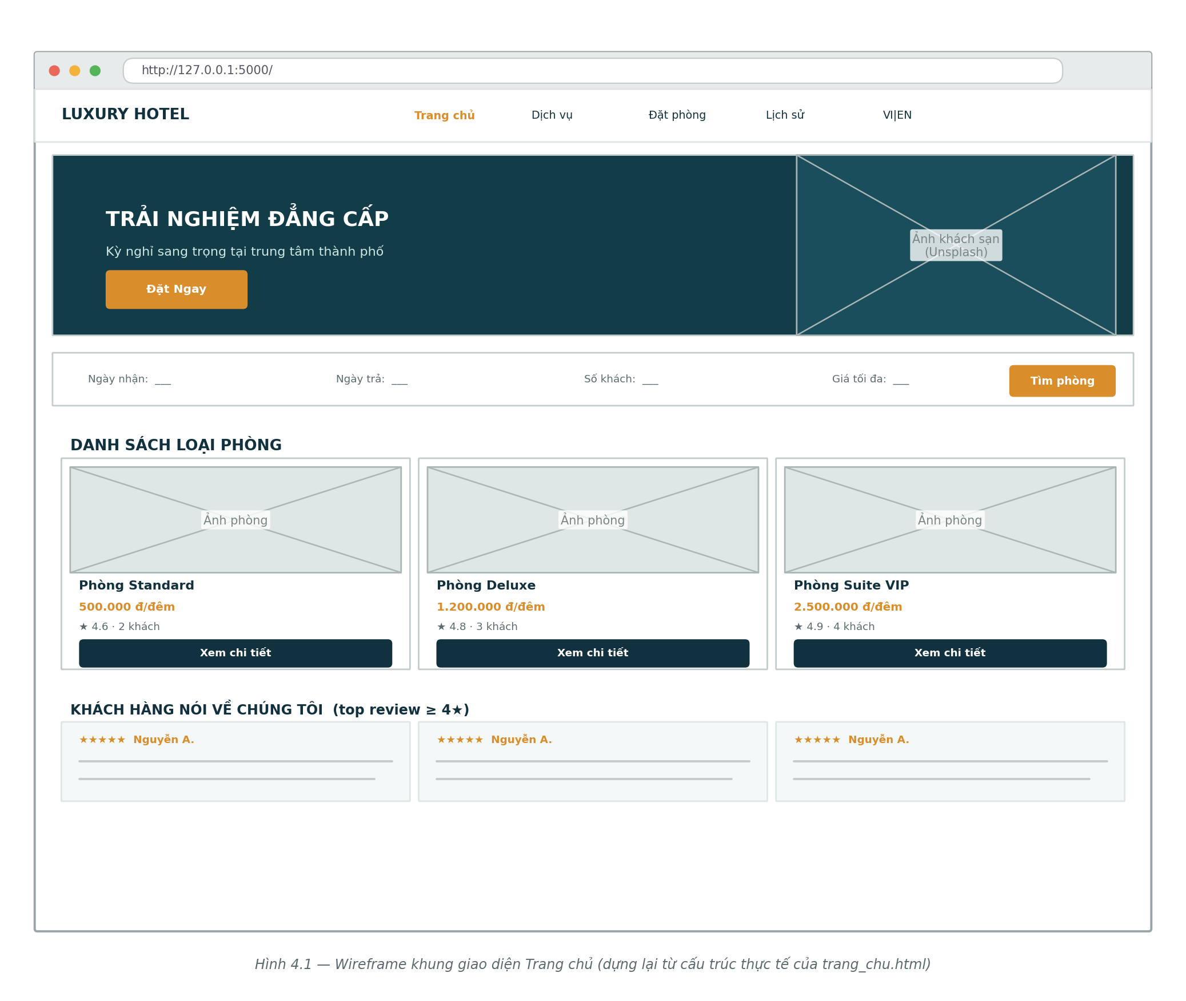
Hình 4.1: Wireframe khung giao diện Trang chủ — dựng lại từ cấu trúc thực tế của trang_chu.html
Trang chủ kế thừa layout từ base.html, gồm thanh điều hướng (logo, menu, chuyển ngôn ngữ, đăng nhập/tài khoản), banner giới thiệu, danh sách loại phòng nổi bật hiển thị dạng thẻ (card) và phần chân trang.
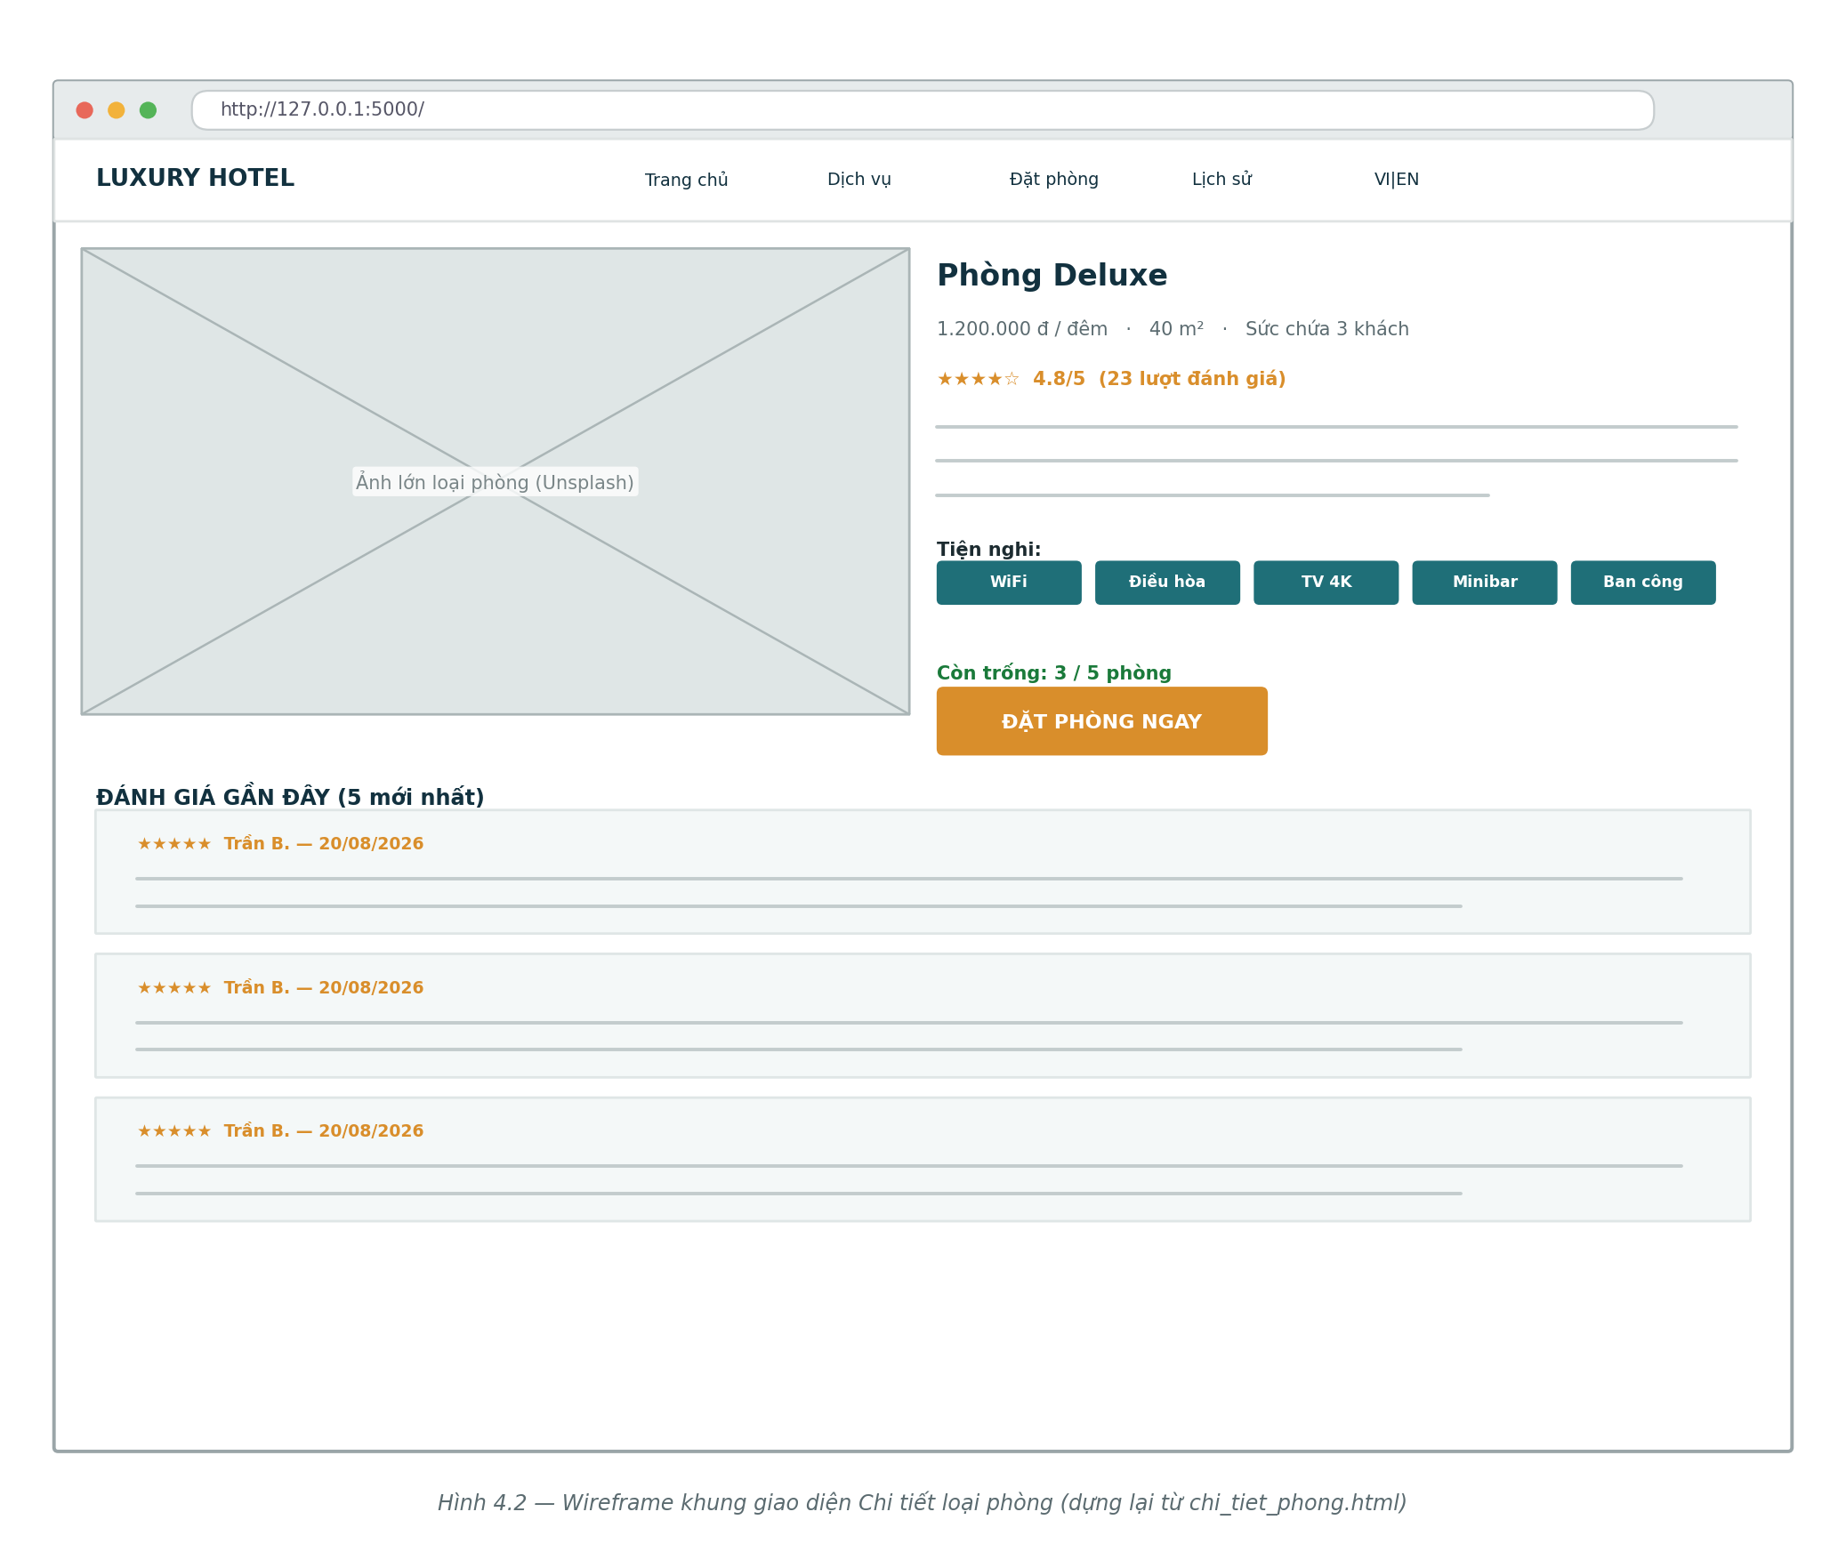
Hình 4.2: Wireframe khung giao diện Chi tiết loại phòng — dựng lại từ cấu trúc thực tế của chi_tiet_phong.html
Trang chi tiết loại phòng hiển thị hình ảnh, mô tả, tiện nghi, giá và đánh giá (review) của loại phòng, kèm form chọn ngày nhận/trả để kiểm tra phòng trống.
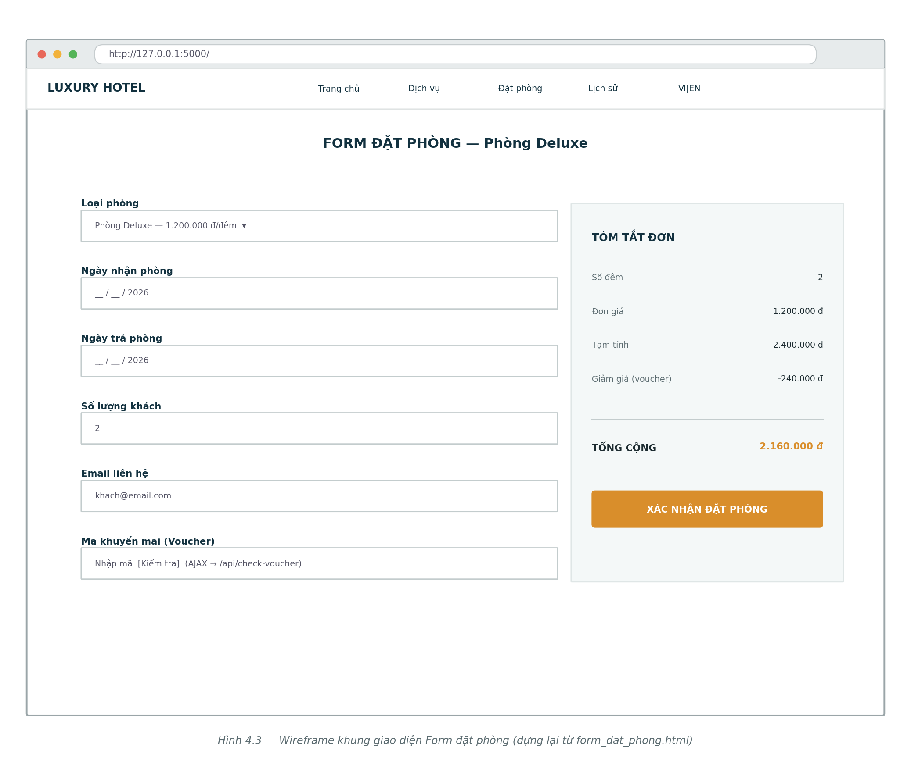
Hình 4.3: Wireframe khung giao diện Form đặt phòng
Form đặt phòng cho phép khách hàng xác nhận thông tin phòng đã chọn, nhập mã khuyến mãi (nếu có) và xem tổng tiền tạm tính trước khi chuyển sang bước thanh toán cọc.
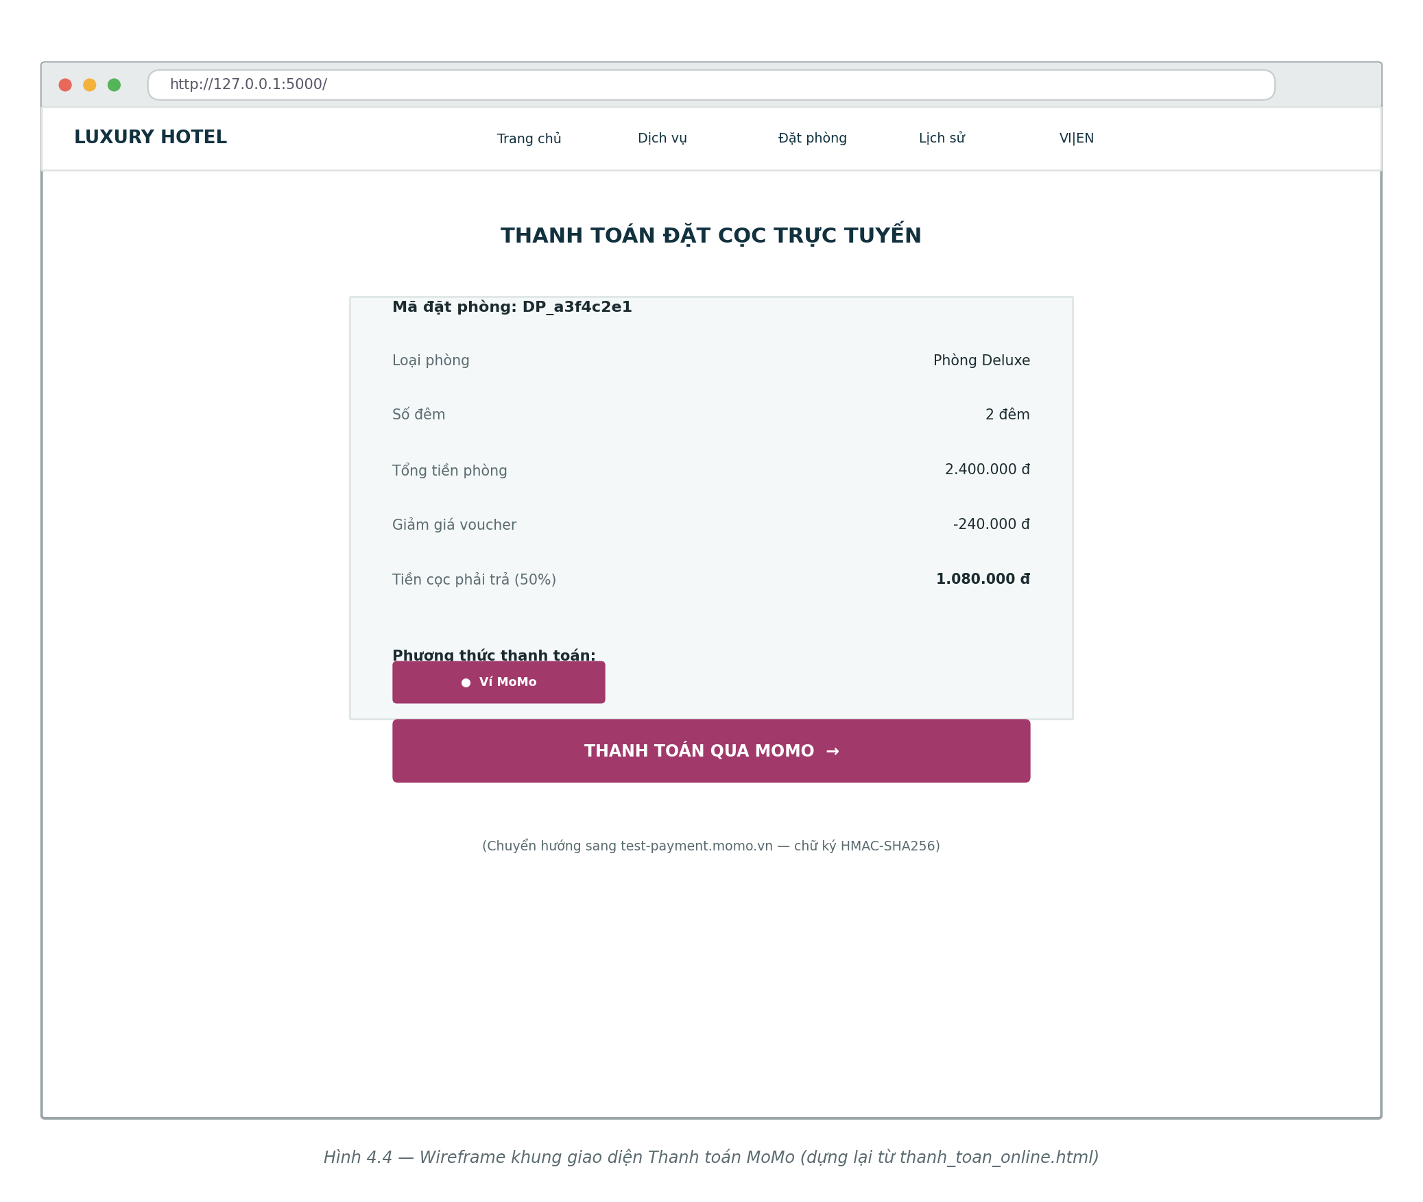
Hình 4.4: Wireframe khung giao diện Thanh toán MoMo
Giao diện trung gian hiển thị thông tin đơn hàng và nút chuyển hướng sang cổng thanh toán MoMo, nơi khách hàng hoàn tất giao dịch bằng ví điện tử hoặc quét mã QR.

4.5.2. Giao diện phía quản trị
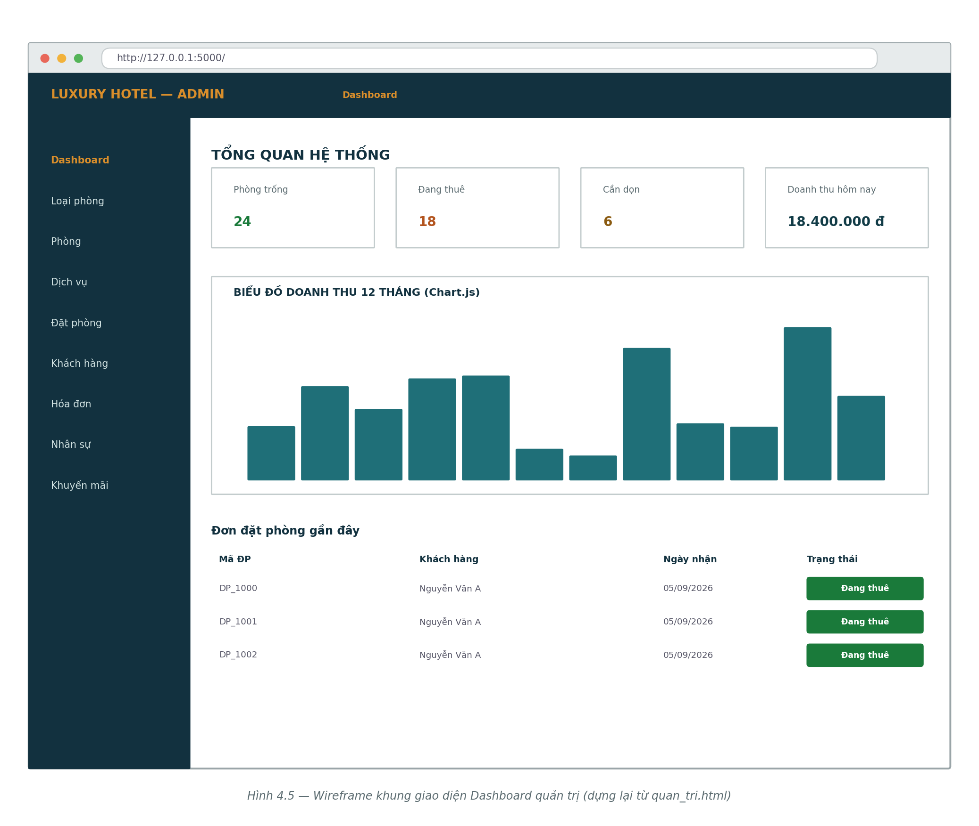
Hình 4.5: Wireframe khung giao diện Dashboard quản trị — dựng lại từ cấu trúc thực tế của quan_tri.html
Dashboard quản trị hiển thị các thẻ số liệu tổng quan (phòng trống, đang thuê, cần dọn, doanh thu hôm nay) và biểu đồ doanh thu 12 tháng gần nhất, cùng thanh điều hướng bên (sidebar) dẫn tới các trang quản lý con.
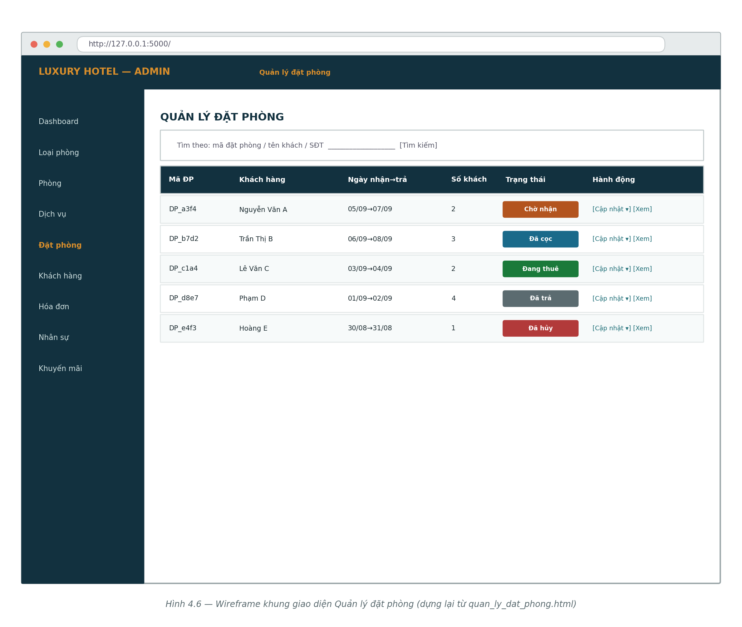
Hình 4.6: Wireframe khung giao diện Quản lý đặt phòng
Trang quản lý đặt phòng cho phép nhân viên tìm kiếm đơn theo mã hoặc tên khách, lọc theo trạng thái và cập nhật trạng thái đơn qua các bước: Chờ nhận → Đã cọc/Đang thuê → Đã trả/Đã hủy.
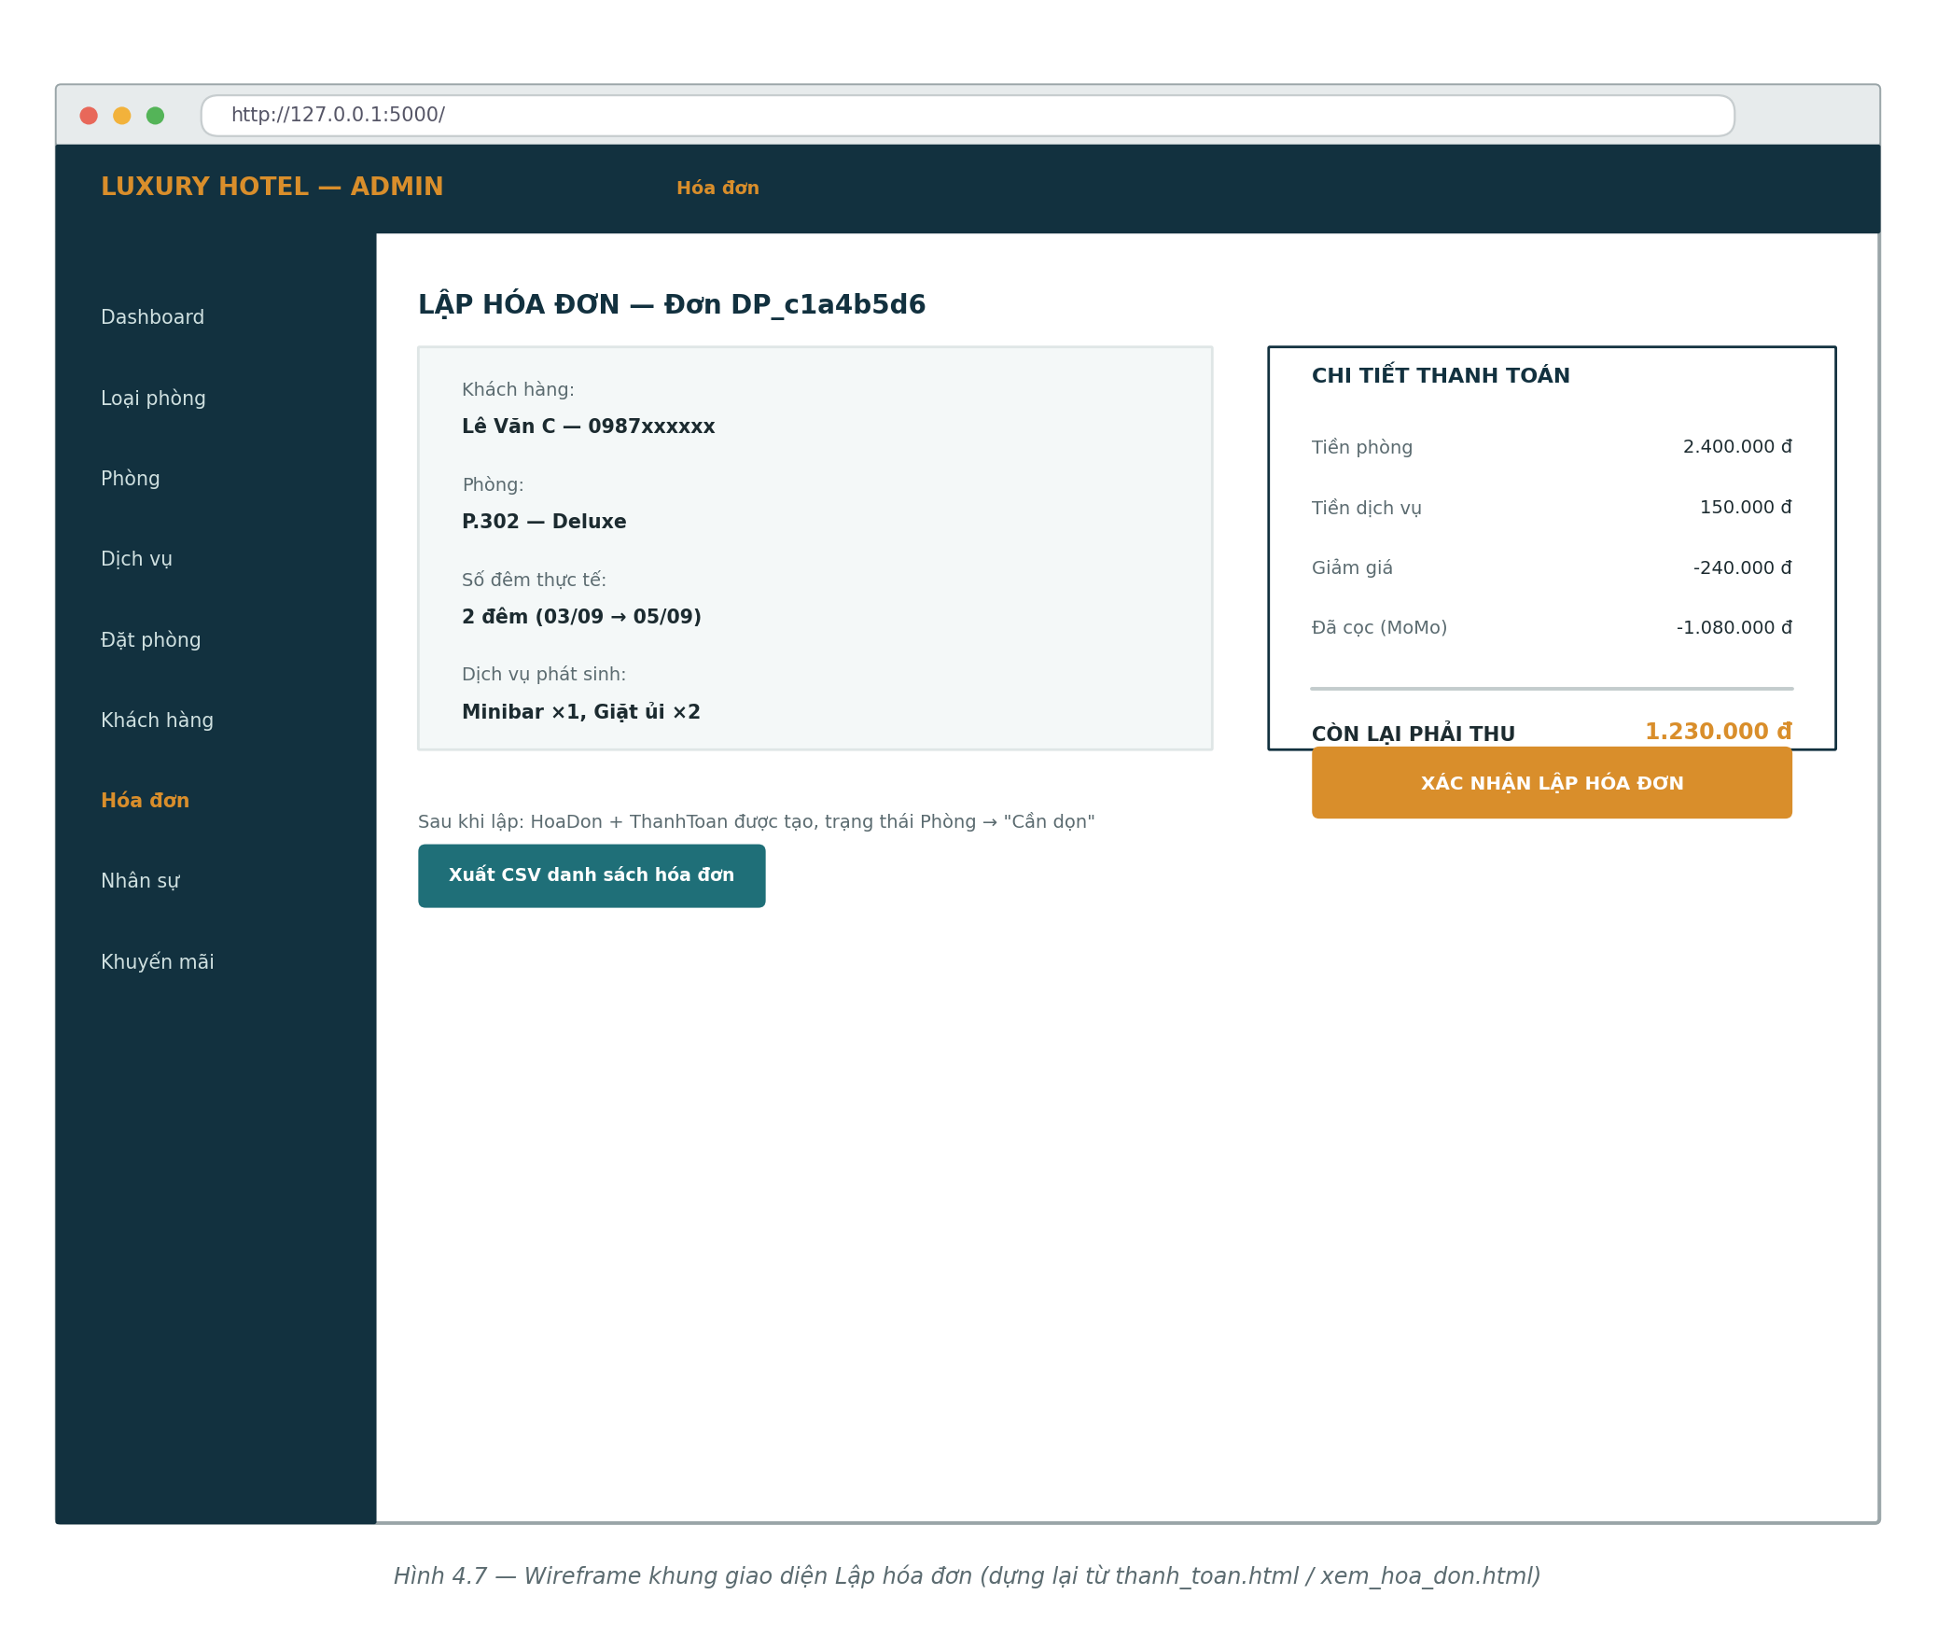
Hình 4.7: Wireframe khung giao diện Lập hoá đơn
Trang lập hoá đơn tổng hợp tiền phòng, tiền dịch vụ phát sinh, phần trăm giảm giá và số tiền đã cọc, tính ra số tiền còn phải thu và cho phép xác nhận thanh toán.

4.6. Kiểm thử hệ thống
Việc kiểm thử được thực hiện theo phương pháp kiểm thử hộp đen (black-box testing) ở mức chức năng, tập trung vào các luồng nghiệp vụ quan trọng nhất: đăng ký/đăng nhập, tìm kiếm và đặt phòng, thanh toán MoMo, huỷ đơn và các thao tác quản trị then chốt.
STT | Chức năng kiểm thử | Dữ liệu / Bước thực hiện | Kết quả mong đợi | Kết quả thực tế
1 | Đăng ký tài khoản mới | Username chưa tồn tại, đủ thông tin bắt buộc | Tạo NguoiDung + KhachHang thành công, chuyển tới trang đăng nhập | Đạt
2 | Đăng ký trùng username | Username đã tồn tại trong hệ thống | Báo lỗi, không tạo bản ghi mới | Đạt
3 | Đăng nhập đúng thông tin | Username/mật khẩu hợp lệ | Đăng nhập thành công, chuyển hướng theo vai trò | Đạt
4 | Đăng nhập sai mật khẩu | Mật khẩu không khớp | Báo lỗi, ở lại trang đăng nhập | Đạt
5 | Tìm phòng trống theo ngày | Khoảng ngày không trùng đơn hiện có | Trả về danh sách phòng khả dụng | Đạt
6 | Tìm phòng bị trùng lịch | Khoảng ngày chồng lấp đơn đã đặt | Phòng đó không xuất hiện trong danh sách trống | Đạt
7 | Đặt phòng thành công | Chọn phòng trống, đủ thông tin | Tạo DatPhong + ChiTietDatPhong, trạng thái "Chờ xác nhận" | Đạt
8 | Áp dụng mã khuyến mãi hợp lệ | Mã đang hoạt động, chưa hết hạn | Giảm đúng phần trăm trên tổng tiền phòng | Đạt
9 | Áp dụng mã khuyến mãi không hợp lệ | Mã sai hoặc đã hết hạn | Báo lỗi, không áp dụng giảm giá | Đạt
10 | Thanh toán cọc MoMo | Giao dịch sandbox hợp lệ | Chuyển trạng thái đơn thành "Đã cọc (Online)" | Đạt
11 | Huỷ đơn trong hạn cho phép | Còn hơn 24 giờ trước giờ nhận phòng | Huỷ thành công, cập nhật trạng thái "Đã hủy" | Đạt
12 | Huỷ đơn quá hạn | Còn dưới 24 giờ trước giờ nhận phòng | Từ chối huỷ, thông báo lý do | Đạt
13 | Viết đánh giá sau lưu trú | Đơn đã ở trạng thái "Đã trả" | Lưu Review, cập nhật điểm trung bình loại phòng | Đạt
14 | Đánh giá khi chưa lưu trú | Đơn chưa hoàn tất | Từ chối, không hiển thị form đánh giá | Đạt
15 | Phân quyền route quản trị (STAFF) | STAFF truy cập chức năng chỉ dành ADMIN | Từ chối truy cập / chuyển hướng | Đạt
16 | Lập hoá đơn tự động | Đơn có dịch vụ phát sinh và đã cọc | Tổng tiền = tiền phòng + dịch vụ − giảm giá − đã cọc | Đạt
17 | Xuất báo cáo CSV | Danh sách hoá đơn không rỗng | Tệp CSV có BOM, mở bằng Excel hiển thị đúng tiếng Việt | Đạt
18 | Chuyển đổi ngôn ngữ | Chuyển từ Việt sang Anh và ngược lại | Toàn bộ nhãn giao diện cập nhật đúng ngôn ngữ đã chọn | Đạt
Bảng 4.4: Bảng kiểm thử chức năng (Test Cases)
Bảng 4.4 trình bày 18 kịch bản tiêu biểu theo phương pháp black-box. Toàn bộ kịch bản đều đạt kết quả mong đợi trên môi trường phát triển cục bộ (MySQL 8.0, cổng 3307, MoMo sandbox).

4.7. Nhận xét chương
Chương 4 đã trình bày chi tiết quá trình hiện thực hệ thống trên nền Flask–MySQL, bám sát thiết kế kiến trúc MVC và mô hình dữ liệu đã đề xuất ở Chương 3. Các module trọng yếu — đặt phòng trực tuyến với thuật toán kiểm tra trùng lịch, thanh toán MoMo có ký số bảo mật, quản trị và lập hoá đơn tự động — đều được hiện thực đầy đủ và kiểm thử đạt yêu cầu ở mức chức năng. Chương 5 sẽ tổng kết kết quả đạt được, thảo luận hạn chế và đề xuất hướng phát triển của đề tài.

CHƯƠNG 5: KẾT QUẢ, ĐÁNH GIÁ VÀ KẾT LUẬN

5.1. Kết quả đạt được
Sau quá trình phân tích, thiết kế và hiện thực, đồ án đã xây dựng thành công hệ thống Quản lý và Đặt phòng Khách sạn trực tuyến với đầy đủ hai phân hệ Khách hàng và Quản trị, đáp ứng các mục tiêu đề ra ở Chương 1. Cụ thể, hệ thống đã đạt được các kết quả sau:
- Hoàn thiện phân hệ khách hàng với 18 route chức năng: đăng ký/đăng nhập, tìm kiếm và lọc phòng theo ngày, xem chi tiết loại phòng, đặt phòng trực tuyến có kiểm tra trùng lịch tự động, áp dụng mã khuyến mãi, thanh toán cọc qua MoMo, xem lịch sử và huỷ đơn, viết đánh giá, nhận email xác nhận và chuyển đổi ngôn ngữ Việt/Anh.
- Hoàn thiện phân hệ quản trị với 28 route chức năng: dashboard thống kê trực quan, quản lý toàn diện loại phòng/phòng/dịch vụ/khuyến mãi/nhân sự/khách hàng, cập nhật trạng thái đơn đặt phòng theo vòng đời, lập hoá đơn tự động và xuất báo cáo CSV.
- Xây dựng cơ sở dữ liệu quan hệ gồm 16 bảng, chuẩn hoá tốt, đảm bảo toàn vẹn dữ liệu qua các ràng buộc khoá ngoại và khoá chính dạng UUID có tiền tố ngữ nghĩa.
- Tích hợp thành công cổng thanh toán trực tuyến MoMo (môi trường sandbox) với cơ chế ký số HMAC-SHA256, đảm bảo an toàn cho giao dịch tài chính.
- Áp dụng thành công thuật toán kiểm tra chồng lấp khoảng thời gian (interval overlap) để xác định phòng trống một cách chính xác, tránh tình trạng đặt trùng phòng.
- Hiện thực cơ chế phân quyền hai cấp (ADMIN/STAFF) và bảo mật mật khẩu bằng băm một chiều, đáp ứng yêu cầu phi chức năng về bảo mật đã đề ra.
- Toàn bộ 18 kịch bản kiểm thử chức năng ở Bảng 4.4 đều đạt kết quả mong đợi trên môi trường phát triển cục bộ.

5.2. Đánh giá và bàn luận

5.2.1. Ưu điểm
Hệ thống được tổ chức theo kiến trúc MVC rõ ràng, tách biệt tầng dữ liệu (Model), tầng truy xuất (DAO) và tầng điều khiển (route), giúp mã nguồn dễ đọc, dễ bảo trì và mở rộng trong tương lai. Việc sử dụng ORM SQLAlchemy giúp thao tác với cơ sở dữ liệu an toàn hơn, hạn chế rủi ro SQL injection so với việc viết câu lệnh SQL thuần. Thuật toán kiểm tra trùng lịch đặt phòng được cài đặt chính xác ở tầng DAO, đảm bảo tính đúng đắn của nghiệp vụ cốt lõi. Việc tích hợp cổng thanh toán MoMo thực tế (dù ở môi trường sandbox) giúp nhóm tiếp cận quy trình tích hợp API bên thứ ba trong thực tế, bao gồm cơ chế ký số bảo mật.

5.2.2. Hạn chế
Bên cạnh các kết quả đạt được, hệ thống vẫn còn một số hạn chế cần được nhìn nhận khách quan:
- Chức năng gửi email xác nhận hiện đang được mô phỏng (lưu nội dung email ra thư mục scratch/ thay vì gửi qua máy chủ SMTP thật), do giới hạn về hạ tầng và thời gian thực hiện đồ án.
- Hệ thống đa ngôn ngữ (I18N) được tự xây dựng bằng từ điển tra cứu thủ công thay vì dùng thư viện chuẩn (Flask-Babel), nên việc bổ sung ngôn ngữ mới hoặc quản lý bản dịch ở quy mô lớn sẽ tốn công sức hơn.
- Thanh toán MoMo mới dừng ở môi trường sandbox với tài khoản thử nghiệm, chưa được kiểm thử với giao dịch thật và chưa xử lý đầy đủ các tình huống lỗi mạng hoặc timeout từ phía cổng thanh toán.
- Kiểm thử hiện tại chủ yếu là kiểm thử chức năng thủ công (manual black-box testing); hệ thống chưa có bộ kiểm thử tự động (unit test/integration test) để đảm bảo hồi quy khi mở rộng.
- Giao diện quản trị chưa có phân tích số liệu chuyên sâu (ví dụ dự báo công suất phòng, phân tích hành vi khách hàng) mà chỉ dừng ở mức thống kê mô tả cơ bản.

5.3. Hướng phát triển
Trên cơ sở những hạn chế đã nêu, đồ án đề xuất một số hướng phát triển tiếp theo nhằm hoàn thiện hệ thống:
- Tích hợp dịch vụ gửi email thực tế (SMTP thật hoặc dịch vụ email transactional như SendGrid/Amazon SES) để thay thế cơ chế mô phỏng hiện tại.
- Chuyển đổi module đa ngôn ngữ sang thư viện I18N chuẩn của Flask (Flask-Babel) để dễ dàng mở rộng thêm ngôn ngữ và quản lý bản dịch tập trung.
- Bổ sung các cổng thanh toán khác (VNPay, ZaloPay, thẻ quốc tế qua Stripe) để đa dạng hoá phương thức thanh toán cho khách hàng.
- Xây dựng bộ kiểm thử tự động (pytest cho unit test, Selenium/Playwright cho kiểm thử giao diện) nhằm nâng cao chất lượng và độ tin cậy khi bảo trì, mở rộng hệ thống.
- Phát triển ứng dụng di động (mobile app) hoặc PWA (Progressive Web App) để khách hàng có thể đặt phòng thuận tiện hơn trên thiết bị di động.
- Bổ sung các chức năng phân tích dữ liệu nâng cao cho quản trị viên: dự báo công suất phòng theo mùa, đề xuất giá động (dynamic pricing), phân khúc khách hàng.
- Triển khai hệ thống lên môi trường máy chủ thực tế (cloud hosting) với HTTPS, sao lưu cơ sở dữ liệu định kỳ và giám sát hiệu năng (monitoring/logging) chuyên nghiệp hơn.

5.4. Kết luận
Đồ án "Xây dựng Hệ thống Quản lý và Đặt phòng Khách sạn Trực tuyến" đã hoàn thành các mục tiêu cốt lõi đề ra: phân tích đúng nhu cầu nghiệp vụ của một khách sạn quy mô vừa, thiết kế kiến trúc phần mềm hợp lý theo mô hình MVC, và hiện thực đầy đủ các chức năng đặt phòng, thanh toán trực tuyến và quản trị vận hành. Quá trình thực hiện đồ án đã giúp nhóm sinh viên củng cố kiến thức về phát triển ứng dụng web với Flask và SQLAlchemy, hiểu sâu hơn về thiết kế cơ sở dữ liệu quan hệ, đồng thời tích luỹ kinh nghiệm thực tế trong việc tích hợp API bên thứ ba (MoMo Payment Gateway) và xử lý các bài toán nghiệp vụ có tính logic cao như kiểm tra trùng lịch đặt phòng.
Mặc dù vẫn còn một số hạn chế như đã trình bày ở mục 5.2.2, hệ thống hiện tại đã sẵn sàng để làm nền tảng cho các cải tiến tiếp theo, và các hướng phát triển được đề xuất ở mục 5.3 hoàn toàn khả thi để triển khai trong các giai đoạn phát triển kế tiếp của dự án.

TÀI LIỆU THAM KHẢO
[1] M. Grinberg, Flask Web Development: Developing Web Applications with Python, 2nd ed. Sebastopol, CA, USA: O'Reilly Media, 2018.
[2] Flask Development Team, "Flask Documentation," Pallets Projects, 2024. [Online]. Available: https://flask.palletsprojects.com/
[3] SQLAlchemy Authors, "SQLAlchemy 2.0 Documentation," 2024. [Online]. Available: https://docs.sqlalchemy.org/
[4] Oracle Corporation, "MySQL 8.0 Reference Manual," 2024. [Online]. Available: https://dev.mysql.com/doc/refman/8.0/en/
[5] Công ty Cổ phần Dịch vụ Di động Trực tuyến (M_Service), "Tài liệu tích hợp MoMo Payment Gateway API v2," MoMo Developers, 2024. [Online]. Available: https://developers.momo.vn/
[6] Pallets Projects, "Jinja Documentation," 2024. [Online]. Available: https://jinja.palletsprojects.com/
[7] Pallets Projects, "Werkzeug Documentation — Security Helpers," 2024. [Online]. Available: https://werkzeug.palletsprojects.com/en/latest/utils/#module-werkzeug.security
[8] Bootstrap Team, "Bootstrap 5 Documentation," 2024. [Online]. Available: https://getbootstrap.com/docs/5.0/
[9] R. S. Pressman and B. R. Maxim, Software Engineering: A Practitioner's Approach, 9th ed. New York, NY, USA: McGraw-Hill Education, 2019.
[10] G. Booch, J. Rumbaugh, and I. Jacobson, The Unified Modeling Language User Guide, 2nd ed. Boston, MA, USA: Addison-Wesley, 2005.
[11] R. Elmasri and S. B. Navathe, Fundamentals of Database Systems, 7th ed. Boston, MA, USA: Pearson, 2016.
[12] Khoa Công nghệ Thông tin, Trường Đại học Mở Thành phố Hồ Chí Minh, "Hướng dẫn trình bày và bảo vệ Đồ án ngành Công nghệ Thông tin," Tài liệu nội bộ, 2026.

PHỤ LỤC

Phụ lục A. Hướng dẫn cài đặt và chạy chương trình

A.1. Yêu cầu môi trường
- Python 3.10 trở lên
- MySQL Server 8.0 trở lên (cấu hình mặc định của dự án dùng cổng 3307)
- Trình quản lý gói pip; khuyến nghị dùng môi trường ảo (virtualenv)
- Các thư viện Python: Flask, Flask-SQLAlchemy, PyMySQL, Werkzeug và các gói phụ trợ khác được liệt kê trong requirements.txt của dự án

A.2. Các bước cài đặt
- Bước 1: Tạo cơ sở dữ liệu MySQL với tên hoteldb, import cấu trúc và dữ liệu mẫu từ tệp SQL đi kèm dự án.
- Bước 2: Cài đặt các thư viện Python cần thiết bằng lệnh pip install -r requirements.txt.
- Bước 3: Kiểm tra và cập nhật chuỗi kết nối SQLALCHEMY_DATABASE_URI trong eapp/__init__.py cho phù hợp với cấu hình MySQL cục bộ (user, mật khẩu, cổng).
- Bước 4: Chạy ứng dụng bằng lệnh python run.py; ứng dụng mặc định chạy tại địa chỉ http://127.0.0.1:5000/.
- Bước 5: Truy cập trang quản trị tại đường dẫn /admin (hoặc theo route đăng nhập quản trị) bằng tài khoản quản trị viên gốc để bắt đầu khởi tạo dữ liệu (loại phòng, phòng, dịch vụ...).

A.3. Danh sách đầy đủ route hệ thống
Do giới hạn về độ dài của Chương 4, danh sách route tiêu biểu đã được trình bày tại Bảng 4.2 và Bảng 4.3. Toàn bộ 46 route (18 route tại eapp/index.py và 28 route tại eapp/admin.py) đã được rà soát và đối chiếu trực tiếp với mã nguồn thực tế của dự án nhằm đảm bảo tính chính xác của số liệu trình bày trong báo cáo.

Phụ lục B. Tài khoản thử nghiệm
Vai trò | Tài khoản | Ghi chú
Quản trị viên (ADMIN) | Tài khoản quản trị gốc do hệ thống khởi tạo sẵn trong dữ liệu mẫu | Toàn quyền quản lý hệ thống, không thể bị xoá/hạ quyền
Nhân viên (STAFF) | Tài khoản do ADMIN tạo qua chức năng Quản lý Nhân sự | Quyền hạn chế hơn ADMIN (không quản lý được nhân sự/khuyến mãi)
Khách hàng | Đăng ký mới qua chức năng Đăng ký trên trang chủ | Có thể tạo không giới hạn tài khoản khách hàng để kiểm thử
Thanh toán MoMo | Tài khoản thử nghiệm (sandbox) do MoMo cung cấp cho môi trường phát triển | Chỉ dùng để kiểm thử luồng thanh toán, không phát sinh giao dịch tiền thật
Lưu ý: thông tin đăng nhập cụ thể (username/mật khẩu) của các tài khoản thử nghiệm được cung cấp riêng kèm theo mã nguồn và dữ liệu mẫu của đồ án, không trình bày chi tiết tại đây vì lý do bảo mật.

